|  |
| --- |
| HỌC VIỆN KỸ THUẬT QUÂN SỰ  KHOA CÔNG NGHỆ THÔNG TIN  Họ và tên: Lê Thị Thảo  Lớp môn học: Công nghệ thông tin  **BÀI TẬP HỌC PHẦN**  **PHÂN TÍCH THIẾT KẾ HỆ THỐNG**  Đề tài “ Hệ thống quản lý mượn trả sách ở thư viện”  Hà Nội, 6/ 2019 |
| HỌC VIỆN KỸ THUẬT QUÂN SỰ  KHOA CÔNG NGHỆ THÔNG TIN  Họ và tên: Lê Thị Thảo  Lớp môn học: Công nghệ thông tin  **BÀI TẬP HỌC PHẦN**  **PHÂN TÍCH THIẾT KẾ HỆ THỐNG**  Đề tài “ Hệ thống quản lý mượn trả sách ở thư viện”  Giáo viên phụ trách: Nguyễn Hoài Anh  Hà Nội, 6/ 2019 |

# LỜI NÓI ĐẦU

Hiện nay trong thời buổi kinh tế thị trường thì công tác quản lý đóng một vai trò hết sức quan trọng trong mọi lĩnh vực của xã hội loài người. Nhưng để quản lý tốt và hiệu quả một cơ quan đoàn thể hay một tổ chức nào đó thì hoàn toàn không đơn giản một chút nào. Vì thế làm thế nào để giảm bớt gánh nặng quản lý cho các tổ chức, các đoàn thể đã được đặt ra một cách bức thiết. Để trả lời cho câu hỏi đó, con người đã áp dụng các thành tựu của khoa học kỹ thuật nói chung và thành tựu của công nghệ thông tin nói riêng vào trong quản lý và nó đặc biệt có hiệu quả.

Chính vì những lợi ích to lớn đó mà các thư viện nước ta cũng đã dần dần đưa công nghệ thông tin vào công tác quản lý thư viện. Với những phần mềm quản lý nhỏ gọn đã thay cho các tủ hồ sơ chật cứng. Nó giúp cho các nhân viên thư viện không phải đau đầu về việc tìm kiếm thông tin một độc giả hay một quyển sách nào đó trong đống hồ sơ hỗn độn, và độc giả cũng hết sức mất thời gian vào việc tìm một quyển sách trong một danh sách đề mục chứa vào nghìn đầu sách, các thủ thư cũng đau đầu khi tra cứu xem cuốn sách mà độc giả tìm được nằm ở vị trí nào trong kho, nếu không may khi thủ thư nhớ ra được vị trí cuốn sách đó mà cuốn sách đó đã bị mượn hết thì độc giả lại phải đi mượn quyển sách khác...

Xuất phát từ những lợi ích to lớn của việc đưa công nghệ thông tin vào việc quản lý thư viện, em xin phân tích thiết kế **Hệ thống quản lý mượn trả sách ở thư viện** với mong muốn có thể tìm ra một hệ thống quản lý mượn trả tốt hơn, mang tính ứng dụng phục vụ cao hơn. Cụ thể trong đề tài này nhằm giúp có việc quản lý mượn, trả sách và quản lý mượn sách quá hạn, xử phạt, thống kê sách quá hạn, hỏng mất trở nên dễ dàng, khoa học,chính xác, nhanh chóng, và đảm bảo mọi nhu cầu của độc giả cũng như người quản lý mượn trả sách tại thư viện.

Trong quá trình phân tích và thiết kế, em đã cố gắng hết sức để hoàn thiện bài báo cáo này. Tuy nhiên, do điều kiện thời gian cũng như kiến thức còn hạn chế, bài thiết kế của em còn nhiều thiếu sót, rất mong sự đóng góp ý kiến của thầy cô và các bạn. Em xin chân thành cảm ơn cô giáo *Nguyễn Hoài Anh* đã hướng dẫn giúp đỡ em trong quá trình học tập cũng như làm bài tập lớn môn học này.

MỤC LỤC

LỜI NÓI ĐẦU 3

MỤC LỤC 4

CHƯƠNG 1. KHẢO SÁT HỆ THỐNG 7

1.1. Mô tả hệ thống 7

1.1.1. Nhiệm vụ cơ bản 7

1.1.2. Cơ cấu tổ chức 7

1.1.3. Quy trình xử lý và quy tắc quản lý 8

1.1.4. Mẫu biểu 12

1.2. Mô hình hóa hệ thống 15

1.2.1. Mô hình hóa tiến trình nghiệp vụ 15

1.2.2. Biểu đồ hoạt động 17

CHƯƠNG 2. PHÂN TÍCH HỆ THỐNG 22

2.1. Phân tích chức năng nghiệp vụ 22

2.1.1. Mô hình hóa chức năng nghiệp vụ 22

2.1.1.1. Xác định chức năng chi tiết 22

2.1.1.2. Gom nhóm chức năng 28

2.1.1.3. Sơ đồ phân rã chức năng 28

2.1.2. Mô hình hóa tiến trình nghiệp vụ 29

2.1.2.1. Ký hiệu sử dụng 29

2.1.2.2. Sơ đồ luồng dữ liệu mức khung cảnh 31

2.1.2.3. DFD mức đỉnh 32

2.1.2.4. DFD mức dưới đỉnh 32

2.1.3. Đặc tả tiến trình nghiệp vụ 33

2.1.3.1. Quản lý mượn trả 33

2.1.3.2. Sắp xếp kho sách 35

2.1.3.3. Quản lý chung 35

2.2. Phân tích dữ liệu nghiệp vụ 36

2.2.1. Mô hình dữ liệu ban đầu 36

2.2.1.1. Xác định kiểu thực thể, kiểu thuộc tính 36

2.2.1.2. Xác định kiểu liên kết 37

2.2.1.3. Mô hình thực thể liên kết mở rộng(ERD mở rộng) 38

2.2.2. Chuẩn hóa dữ liệu 39

2.2.2.1. Chuyển đổi từ ERD mở rộng về ERD kinh điển 39

2.2.2.2. Chuyển đổi từ ERD kinh điển về ERD hạn chế 42

2.2.2.3. Chuyển đổi từ ERD hạn chế về mô hình quan hệ 48

2.2.3. Đặc tả dữ liệu 50

2.3. Hợp nhất khía cạnh chức năng và dữ liệu 53

2.3.1. Ma trận kho- kiểu thực thể 53

2.3.2. Ma trận chức năng- kiểu thực thể 53

CHƯƠNG 3. THIẾT KẾ HỆ THỐNG 55

3.1. Thiết kế tổng thể 55

3.1.1. Phân định công việc giữa người và máy 55

3.1.1.1. Quản lý mượn trả 55

3.1.1.2. Sắp xếp kho sách 56

3.1.1.3. Quản lý chung 56

3.1.2. Thiết kế tiến trình hệ thống 57

3.2. Thiết kế kiểm soát 58

3.2.1. Xác định nhóm người dùng 58

3.2.2. Phân định quyền hạn nhóm người dùng 58

3.2.2.1. Phân định quyền hạn về dữ liệu 58

3.2.2.2. Phân định quyền hạn về tiến trình 59

3.2.3. Xác định các tình huống kiểm soát người dùng 59

3.2.4. Thiết kế tiến trình cho nhóm quản trị 61

3.3. Thiết kế cơ sở dữ liệu 61

3.3.1. Thiết kế bảng dữ liệu phục vụ bảo mật 61

3.3.2. Xác định các thuộc tính kiểm soát, bảng kiểm soát 62

3.3.3. Mô hình dữ liệu hệ thống 63

3.3.4. Đặc tả bảng dữ liệu 64

3.4. Thiết kế kiến trúc chương trình 71

3.4.1. Thiết kế kiến trúc hệ thống mức cao 71

3.4.2. Thiết kế modul xử lý 74

3.5. Thiết kế giao diện người- máy 76

3.5.1. Thiết kế hệ thống đơn chọn 76

3.5.2. Thiết kế form nhập liệu cho danh mục 76

3.5.3. Thiết kế form xử lý nghiệp vụ 80

3.5.4. Thiết kế báo cáo 82

ĐÁNH GIÁ CÔNG VIỆC VÀ KẾT LUẬN 85

TÀI LIỆU THAM KHẢO 85

# CHƯƠNG 1. KHẢO SÁT HỆ THỐNG

## 1.1. Mô tả hệ thống

### 1.1.1. Nhiệm vụ cơ bản

- Quản lý mượn sách: Tiếp nhận thông tin thẻ độc giả và thông tin sách độc giả yêu cầu mượn. Kiểm tra các điều kiện cần thiết đảm bảo độc giả có quyền mượn sách hay không để tiến hành cho mượn sách.

- Quản lý trả sách: Tiếp nhận thông tin thẻ độc giả trả sách, kiểm tra tình trạng sách và thời gian trả sách để tiến hành trả sách.

- Xử lý mượn sách quá hạn; sách hỏng, mất: Tìm ra những độc giả có sách mượn quá hạn để có thông báo đòi sách quá hạn. Tiến hành xử phạt đối với những độc giả mượn sách quá hạn; làm mất, hỏng sách.

- Gia hạn sách đối với những độc giả có nhu cầu gia hạn thêm thời gian mượn sách.

- Theo dõi, thống kê số lượng sách mượn đối với mỗi đầu sách; sách bị mất, hư hỏng hằng tháng.

### 1.1.2. Cơ cấu tổ chức

Hệ thống gồm 3 bộ phận:

* Bộ phận mượn trả

- Khi có nhu cầu mượn hoặc trả sách từ độc giả, bộ phận này sẽ tiến hành tiếp nhận thông tin độc giả từ thẻ độc giả và thông tin về sách độc giả muốn mượn, kiểm tra tình trạng sách trả.

- Khi độc giả đủ tiêu chuẩn để mượn sách và sách mà độc giả muốn mượn vẫn còn trong kho sách thì tiến hành thủ tục cho mượn sách.

- Khi sách độc giả mang trả đảm bảo tình trạng để trả và đúng hạn thì tiến hành thủ tục trả sách.

- Cập nhật thông tin về sách đã mượn, đã trả vào cơ sở dữ liệu của hệ thống.

- Gia hạn sách đối với những độc giả có nhu cầu gia hạn thêm thời gian mượn sách.

- Số lượng: 3 nhân viên.

* Bộ phận tổng hợp

- Theo dõi số lượng sách mượn đối với mỗi đầu sách.

- Thống kê sách bị mất, hư hỏng.

- Thống kê sách mượn quá hạn.

- Xử lý các trường hợp mượn sách quá hạn hoặc làm mất sách, hỏng sách.

- Số lượng: 1 nhân viên.

* Bộ phận sắp xếp kho sách

- Khi có độc giả mượn sách: nhận thông tin về mã sách mà độc giả muốn mượn từ bộ phận mượn trả, tiến hành vào kho sách để lấy sách cho độc giả.

- Khi có độc giả trả sách: nhận sách độc giả đã trả từ bộ phận mượn trả, tiến hành mang vào kho sách và sắp xếp theo quy định.

- Kiểm tra kho sách thường xuyên.

- Số lượng: 1 nhân viên.

### 1.1.3. Quy trình xử lý và quy tắc quản lý

* Quy trình xử lý

|  |  |
| --- | --- |
| Quy trình mượn sách | Khi độc giả đến mượn sách, độc giả có thể tự mình tìm sách trong kho sách hoặc dùng chức năng tìm kiếm trên máy tính để tìm sách mà mình muốn mượn:   * Độc giả tìm kiếm sách trên máy tính:   - Độc giả tra cứu mã sách mà mình muốn mượn từ máy tính của phòng mượn, sách được tìm kiếm bằng tên sách hoặc bằng tên tác giả.  - Sau khi độc giả ghi mã sách và tên sách vào *phiếu đăng ký mượn sách(MB1);* trình thẻ của độc giả thì **bộ phận mượn trả** sẽ tiến hành *kiểm tra thông tin độc giả(1)* qua việc quét thẻ độc giả xem có đủ điều kiện để mượn sách không: Thẻ thư viện phải hợp lệ(chưa hết hạn sử dụng), không nợ sách, số sách đã mượn chưa vượt quá quy định. Sau đó **bộ phận mượn trả** sẽ *kiểm tra thông tin sách mượn(2)* xem có còn trong kho hay không.  - Nếu các điều kiện trên được đảm bảo thì **bộ phận mượn trả** tiến hành *báo với* ***bộ phận sắp xếp kho sách****(3)* căn cứ vào mã sách mà độc giả mượn để vào kho sách *tìm sách(4)*.  - Sau khi tìm đầy đủ và chính xác sách, **bộ phận sắp xếp kho sách** *đưa sách đã tìm được(5)* cho **bộ phận mượn trả**. Nếu có quyển sách nào bị hư hỏng không dùng được nữa(do các yếu tố môi trường tác động) thì **bộ phận sắp xếp kho sách** *tìm quyển sách khác thuộc cùng một đầu sách với quyển bị hỏng để thay thế(6)*, báo với **bộ phận mượn trả**. **Bộ phận mượn trả** *thông báo với độc giả(7)* về quyển sách hỏng và quyển sách thay thế *cập nhập thông tin quyển sách đã bị hỏng(8)* vào cơ sở dữ liệu.  - **Bộ phận mượn trả** *lập phiếu mượn(9)(MB2)* quét mã sách và lưu thông tin sách vào *phiếu mượn(MB2)*, *lưu phiếu mượn(10)(MB2)*. *Đưa sách và trả thẻ cho độc giả(11)*; tiến hành *cập nhập thông tin sách vừa mượn(12)* vào cơ sở dữ liệu.   * Độc giả tự mình tìm sách trong kho sách:   - **Bộ phận mượn trả** *kiểm tra quét thẻ độc giả(13)* xem có đủ tư cách mượn sách hay không. Nếu đủ tư cách mượn thì cho phép độc giả vào kho sách để chọn sách mà độc giả muốn mượn.  - Độc giả vào kho sách tìm những quyển sách mà mình muốn mượn, mang ra cho **bộ phận mượn trả.**  - **Bộ phận mượn trả** tiến hành *lập phiếu mượn(14()(MB2)*, quét mã sách và lưu thông tin sách vào *phiều mượn*(*MB2*), *lưu phiếu mượn(15)(MB2)*. *Đưa sách và trả thẻ cho độc giả(16)*; tiến hành *cập nhật thông tin sách mới vừa mượn(17)* vào cơ sở dữ liệu. |
| Quy trình trả sách | Khi độc giả đến trả sách, **bộ phận mượn trả** *nhận sách của độc giả(18)*.  **Bộ phận mượn trả** sẽ *kiểm tra xem sách có bị hư hỏng(19)* hay bị mất trang, bị làm bẩn, làm rách... và *kiểm tra ngày trả(20)* của sách.   * Khi các quyển sách đảm bảo được yêu cầu về chất lượng sách và thời gian trả sách.   - **Bộ phận mượn trả** sẽ *quét mã các quyển sách(21)* được mang trả.  - Sau khi quét mã sách, **bộ phận mượn trả** *cập nhật thông tin sách vừa trả(22)* vào cơ sở dữ liệu.  - **Bộ phận mượn trả** *đưa sách vừa được trả(23)* cho **bộ phận sắp xếp kho sách.**  - **Bộ phận sắp xếp kho sách** *mang sách vào kho và sắp xếp(24)* theo quy tắc sắp xếp sách trong kho.  - **Bộ phận mượn trả** *báo cho độc giả về thông tin mượn, trả sách(25)* của mình.   * Khi các quyển sách không bảo đảm yêu cầu, đã bị làm rách, hư hỏng nặng không sử dụng được thì chuyển trường hợp này sang cho **bộ phận tổng hợp xử lý**. * Khi các quyển sách mượn quá hạn so với thời gian quy định được mượn thì chuyển trường hợp này sang cho **bộ phận tổng hợp xử lý.** |
| Xử lý mượn sách quá hạn; hỏng , mất | * Xử lý sách hỏng, mất   - Khi **bộ phận mượn trả** *báo với* ***bộ phận tổng hợp*** *về sách hư hỏng, mất(26)*.  - **Bộ phận tổng hợp** *lập phiếu phạt làm hỏng sách(27)(MB3)* đối với độc giả làm hỏng sách.  - Độc giả làm hỏng sách nộp tiền phạt cho **bộ phận tổng hợp** và ký tên vào phiếu phạt.  - **Bộ phận tổng hợp** *cập nhật thông tin về sách hư hỏng(28)* vào cơ sở dữ liệu.   * Xử lý sách mượn quá hạn   - Khi **bộ phận mượn trả** *báo với* ***bộ phận tổng hợp****(29)* hoặc độc giả mang sách quá hạn đến trả theo giấy báo thu hồi trả sách mượn quá hạn.  - **Bộ phận tổng hợp** tiến hành *lập phiếu phạt mượn sách quá hạn(30)(MB4)* đối với độc giả mượn sách quá hạn.  - Độc giả tiến hành nộp phạt cho **bộ phận tổng hợp** và ký tên vào phiếu phạt.  - **Bộ phận tổng hợp** *cập nhật về thông tin sách vừa trả quá hạn(31)* vào cơ sở dữ liệu. |
| Gia hạn sách | - Khi hết thời hạn mượn sách, nếu muốn mượn tiếp, độc giả mang trực tiếp sách đến **bộ phận mượn trả** để gia hạn sách.  - **Bộ phận mượn trả** *quét mã sách(32)* mà độc giả muốn gia hạn.  - **Bộ phận mượn trả** *gia hạn mượn sách(33)* thông qua phiếu mượn của độc giả. |
| Theo dõi tình trạng mượn và trả sách | - **Bộ phận tổng hợp** *thống kê số sách hư hỏng và mất(34)(MB5)* trong tháng.  - **Bộ phận tổng hợp** *thống kê số sách đã đến hạn trả mà chưa trả(35)(MB6)*, thông tin độc giả mượn sách đó. Sau đó *báo cáo với quản lý thư viện(36)*, đồng thời *thông báo với độc giả(37)* mang sách đến trả cho thư viện thông qua *giấy báo thu hồi sách quá hạn(MB7)*. |

* Quy tắc quản lý

- Khi mượn sách, độc giả phải xuất trình thẻ viết phiếu đăng ký mượn. Kiểm tra số lượng và tình trạng tài liệu trước khi mang ra khỏi phòng mượn.

- Trong quá trình sử dụng sách không được cắt xén, đánh dấu, làm rách nát, hư hỏng sách, không viết hoặc ghi chép vào các trang sách và tài liệu.

- Thời hạn mượn tài liệu tùy vào từng đối tượng mượn sách và loại sách:

Đối với độc giả là sinh viên: số giáo trình mượn không vượt quá 15 cuốn, thời gian mượn không quá 1 học kỳ; số tài liệu tham khảo mượn tối đa là 5 cuốn thời gian mượn không quá 3 tháng

Đối với độc giả là cán bộ, giáo viên: số giáo trình mượn không vượt quá 10 cuốn, số tài liệu tham khảo mượn tối đa là 10 cuốn.

- Khi làm mất, làm bẩn hoặc hư hỏng nặng sách, độc giả phải đền bù theo quy định phạt của thư viện:

Giáo trình: nộp 500 đồng /1 ngày/ 1 cuốn nếu thời gian không vượt quá 30 ngày, từ ngày thứ 31 nộp 1000 đồng /1 ngày/ 1 cuốn.

Tài liệu tham khảo: nộp 1000 đồng /1 ngày/ 1 cuốn nếu thời gian không vượt quá 30 ngày, từ ngày thứ 31 nộp 2000 đồng /1 ngày/ 1 cuốn.

- Khi sách mượn quá hạn nhiều hơn 3 cuốn, độc giả sẽ không được tiếp tục mượn sách khác(tạm giữ thẻ hoặc khóa thẻ). Chỉ sau khi hoàn trả sách và nộp tiền phạt sách quá hạn độc giả mới có thể tiếp tục mượn sách khác.

- Sinh viên sắp tốt nghiệp thì phải giải quyết tất cả các khúc mắc trong việc mượn và trả sách.

### 1.1.4. Mẫu biểu

* Phiếu đăng ký mượn sách

|  |  |  |  |  |  |  |  |  |
| --- | --- | --- | --- | --- | --- | --- | --- | --- |
| Thư viện Đại học X  PHIẾU ĐĂNG KÝ MƯỢN SÁCH  Họ và tên:......................................................  Mã thẻ:..........................................................   |  |  |  |  | | --- | --- | --- | --- | | Mã sách | Tên sách | Tác giả | Ghichú | |  |  |  |  | |

* Phiếu mượn

|  |  |  |  |  |  |  |  |  |  |  |  |  |  |  |  |  |  |  |
| --- | --- | --- | --- | --- | --- | --- | --- | --- | --- | --- | --- | --- | --- | --- | --- | --- | --- | --- |
| Thư viện Đại học X  PHIẾU MƯỢN SÁCH  Họ và tên:..................................................  Mã thẻ:.......................................................   |  |  |  |  |  |  |  |  |  | | --- | --- | --- | --- | --- | --- | --- | --- | --- | | STT | Mã sách | Tên sách | Tác giả | Ngày mượn | Ngày phải trả | Ngày trả | Số lượng | Gia hạn mượn | |  |  |  |  |  |  |  |  |  | |

* Phiếu phạt tài liệu giữ quá hạn

|  |  |  |  |  |  |  |  |  |  |  |  |  |  |  |  |  |  |  |  |  |  |  |  |
| --- | --- | --- | --- | --- | --- | --- | --- | --- | --- | --- | --- | --- | --- | --- | --- | --- | --- | --- | --- | --- | --- | --- | --- |
| Thư viện Đại học X  PHIẾU PHẠT TÀI LIỆU GIỮ QUÁ HẠN  Họ và tên:.........................................  Mã thẻ:..............................................   |  |  |  |  |  |  |  | | --- | --- | --- | --- | --- | --- | --- | | STT | Mã sách | Tên sách | Ngày mượn | Ngày trả | Số ngày quá hạn | Tiền phạt | |  |  |  |  |  |  |  | | Tổng tiền: | | | | | |  |  |  |  | | --- | --- | | **Xác nhận thu tiền**  Đã thu | Ngày ...tháng....năm.......  **Người thu tiền** | |

* Phiếu phạt tài liệu hư hỏng, mất.

|  |  |  |  |  |  |  |  |  |  |  |  |  |  |  |  |  |  |  |  |  |  |  |  |
| --- | --- | --- | --- | --- | --- | --- | --- | --- | --- | --- | --- | --- | --- | --- | --- | --- | --- | --- | --- | --- | --- | --- | --- |
| Thư viện Đại học X  PHIẾU PHẠT TÀI LIỆU HỎNG, MẤT  Họ và tên:.........................................  Mã thẻ:..............................................   |  |  |  |  |  |  |  | | --- | --- | --- | --- | --- | --- | --- | | STT | Mã sách | Tên sách | Ngày mượn | Ngày trả | Tình trạng mất, hỏng | Tiền phạt | |  |  |  |  |  |  |  | | Tổng tiền: | | | | | |  |  |  |  | | --- | --- | | **Xác nhận thu tiền**  Đã thu | Ngày ...tháng....năm.......  **Người thu tiền** | |

* Thống kê sách hư hỏng, mất

|  |  |  |  |  |  |  |  |  |  |  |  |  |
| --- | --- | --- | --- | --- | --- | --- | --- | --- | --- | --- | --- | --- |
| Thư viện Đại học X  THỐNG KÊ SÁCH HƯ HỎNG, MẤT  Từ ngày....tháng....năm......... đến ngày....tháng.....năm........   |  |  |  |  |  |  | | --- | --- | --- | --- | --- | --- | | STT | Mã sách | Tên sách | Tác giả | Tình trạng hỏng, mất | Nguyên nhân | |  |  |  |  |  |  |   Người thống kê |

* Thống kê sách quá hạn

|  |  |  |  |  |  |  |  |  |  |  |  |  |  |  |
| --- | --- | --- | --- | --- | --- | --- | --- | --- | --- | --- | --- | --- | --- | --- |
| Thư viện Đại học X  THỐNG KÊ SÁCH QUÁ HẠN  Từ ngày....tháng....năm......... đến ngày....tháng.....năm........   |  |  |  |  |  |  |  | | --- | --- | --- | --- | --- | --- | --- | | STT | Mã sách | Tên sách | Ngày mượn | Ngày phải trả | Thời gian quá hạn | Mã độc giả | |  |  |  |  |  |  |  |   Người thống kê |

* Giấy báo thu hồi sách quá hạn

|  |  |  |  |  |  |  |  |  |  |  |  |  |
| --- | --- | --- | --- | --- | --- | --- | --- | --- | --- | --- | --- | --- |
| Thư viện Đại học X  GIẤY BÁO THU HỒI SÁCH QUÁ HẠN  Gửi anh/chị:.........................................  Đơn vị:.....................................................  Thư viện xin thông báo, anh/chị đã mượn một số cuốn sách sau của thư viện đã đến hạn trả mà chưa trả, đề nghị anh chị đến thư viện để trả lại sách và nộp tiền phạt cho thư viện.   |  |  |  |  |  |  | | --- | --- | --- | --- | --- | --- | | STT | Mã sách | Tên sách | Tác giả | Ngày mượn | Số ngày quá hạn | |  |  |  |  |  |  |   Ngày....tháng....năm......  Người lập |

## 1.2. Mô hình hóa hệ thống

### 1.2.1. Mô hình hóa tiến trình nghiệp vụ

* Mô hình tiến trình nghiệp vụ

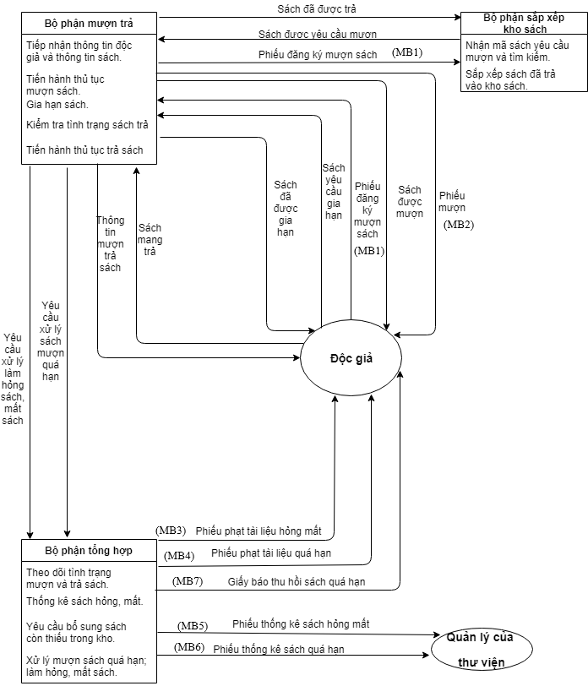

* Giải thích ký hiệu
* Bộ phận trong hệ thống:

|  |
| --- |
| Tên bộ phận |
| Chức năng 1 |
| Chức năng 2 |
| … |

* Tác nhân tác động vào hệ thống:
* Luồng thông tin:

### 1.2.2. Biểu đồ hoạt động

* Biểu đồ hoạt động

- Quy trình mượn sách

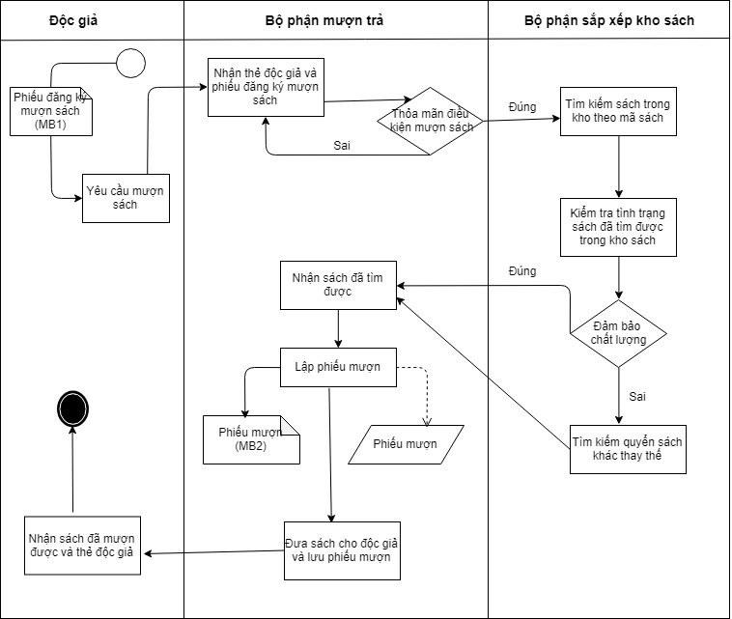

- Quy trình trả sách

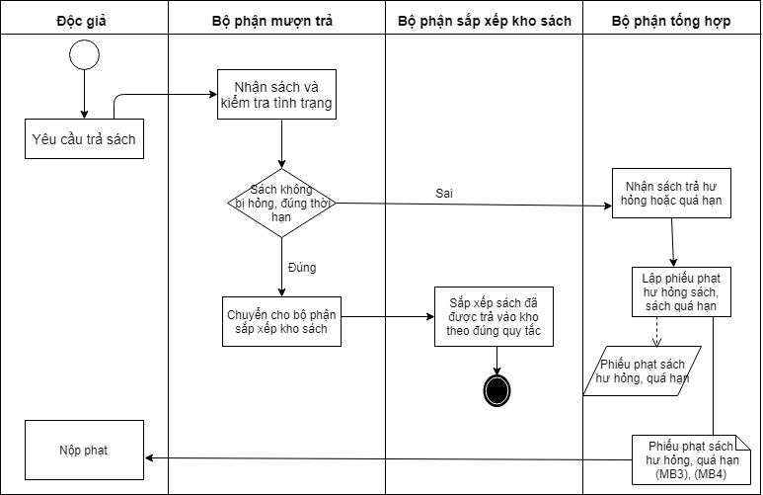

- Gia hạn sách

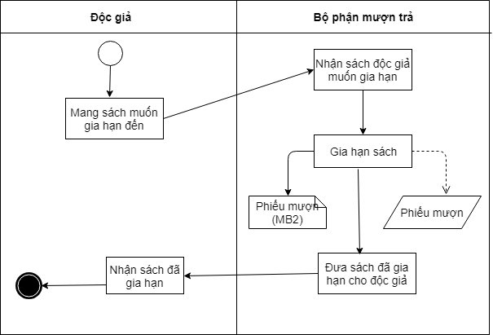

- Theo dõi tình trạng mượn và trả sách

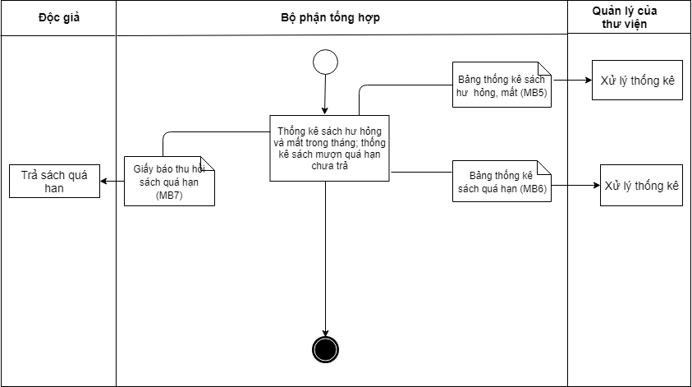

- Xử phạt sách quá hạn, hư hỏng

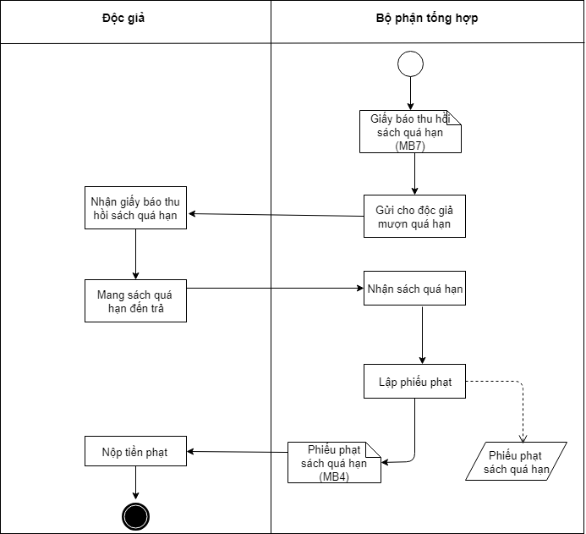

* Giải thích ký hiệu
  + Bắt đầu/ Kết thúc: 

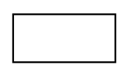

* + Công việc

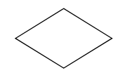

* + Điều kiện rẽ nhánh

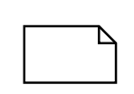

* + Giấy tờ giao dịch
  + 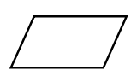Kho dữ liệu
  + Luồng công việc/luồng dữ liệu 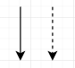

# CHƯƠNG 2. PHÂN TÍCH HỆ THỐNG

## 2.1. Phân tích chức năng nghiệp vụ

### 2.1.1. Mô hình hóa chức năng nghiệp vụ

#### 2.1.1.1. Xác định chức năng chi tiết

*Gồm 5 bước như sau*:

* Bước 1: Gạch chân động từ và bổ ngữ trong quy trình xử lý:

Sau khi gạch chân động từ và bổ ngữ trong quy trình xử lý ta được:

|  |  |
| --- | --- |
|  | Kiểm tra thông tin độc giả |
|  | Kiểm tra thông tin sách mượn |
|  | Báo với bộ phận sắp xếp kho sách |
|  | Tìm sách |
|  | Đưa sách đã tìm được |
|  | Tìm quyển sách khác thuộc cùng một đầu sách với quyển bị hỏng để thay thế |
|  | Thông báo với độc giả về quyển sách hỏng và quyển sách thay thế |
|  | Cập nhập thông tin quyển sách đã bị hỏng |
|  | Lập phiếu mượn |
|  | Lưu phiếu mượn |
|  | Đưa sách và trả thẻ cho độc giả |
|  | Cập nhập thông tin sách vừa mượn |
|  | Kiểm tra quét thẻ độc giả |
|  | Lập phiếu mượn |
|  | Lưu phiếu mượn |
|  | Đưa sách và trả thẻ cho độc giả |
|  | Cập nhật thông tin sách mới vừa mượn |
|  | Nhận sách của độc giả |
|  | Kiểm tra xem sách có bị hư hỏng |
|  | Kiểm tra ngày trả |
|  | Quét mã các quyển sách |
|  | Cập nhật thông tin sách vừa trả |
|  | Đưa sách vừa được trả |
|  | Mang sách vào kho và sắp xếp |
|  | Báo cho độc giả về thông tin mượn, trả sách |
|  | Báo với bộ phận tổng hợp về sách hư hỏng |
|  | Lập phiếu phạt làm hỏng sách |
|  | Cập nhật thông tin về sách hư hỏng |
|  | Báo với bộ phận tổng hợp |
|  | Lập phiếu phạt mượn sách quá hạn |
|  | Cập nhật về thông tin sách vừa trả quá hạn |
|  | Quét mã sách |
|  | Gia hạn mượn sách |
|  | Thống kê số sách hư hỏng và mất |
|  | Thống kê số sách đã đến hạn trả mà chưa trả |
|  | Báo cáo với quản lý thư viện |
|  | Thông báo với độc giả |

* Bước 2: Trong danh sách những chức năng đã chọn ở bước 1, tìm và loại bỏ các chức năng trùng lặp

|  |  |
| --- | --- |
| STT | Các chức năng trùng lặp |
| 1 | 1. Kiểm tra thông tin độc giả  13. Kiểm tra quét thẻ độc giả |
| 2 | 2. Kiểm tra thông tin sách mượn  32. Quét mã sách |
| 3 | 4. Tìm sách  6. Tìm quyển sách khác thuộc cùng một đầu sách với quyển bị hỏng để thay thế |
| 4 | 8. Cập nhật thông tin quyển sách đã bị hỏng  12. Cập nhập thông tin sách vừa mượn  17. Cập nhật thông tin sách mới vừa mượn |
| 5 | 9. Lập phiếu mượn  10. Lưu phiếu mượn  14. Lập phiếu mượn  15. Lưu phiếu mượn |
| 6 | 11. Đưa sách và trả thẻ cho độc giả  16. Đưa sách và trả thẻ cho độc giả |
| 7 | 26. Báo với bộ phận tổng hợp về sách hư hỏng  29. Báo với bộ phận tổng hợp |

Sau khi loại bỏ các chức năng trùng lặp, các chức năng còn lại là:

|  |  |
| --- | --- |
|  | Kiểm tra thông tin độc giả |
|  | Kiểm tra thông tin sách mượn |
|  | Báo với bộ phận sắp xếp kho sách |
|  | Tìm sách |
|  | Đưa sách đã tìm được |
|  | Thông báo với độc giả về quyển sách hỏng và quyển sách thay thế |
|  | Lập phiếu mượn |
|  | Đưa sách và trả thẻ cho độc giả |
|  | Cập nhập thông tin sách vừa mượn |
|  | Nhận sách của độc giả |
|  | Kiểm tra xem sách có bị hư hỏng |
|  | Kiểm tra ngày trả |
|  | Quét mã các quyển sách |
|  | Cập nhật thông tin sách vừa trả |
|  | Đưa sách vừa được trả |
|  | Mang sách vào kho và sắp xếp |
|  | Báo cho độc giả về thông tin mượn, trả sách |
|  | Lập phiếu phạt làm hỏng sách |
|  | Cập nhật thông tin về sách hư hỏng |
|  | Báo với bộ phận tổng hợp |
|  | Lập phiếu phạt mượn sách quá hạn |
|  | Cập nhật về thông tin sách vừa trả quá hạn |
|  | Gia hạn mượn sách |
|  | Thống kê số sách hư hỏng và mất |
|  | Thống kê số sách đã đến hạn trả mà chưa trả |
|  | Báo cáo với quản lý thư viện |
|  | Thông báo với độc giả |

* Bước 3: Trong danh sách những chức năng đã chọn ở bước 2, gom nhóm các chức năng đơn giản lại

|  |  |
| --- | --- |
| Chức năng đơn giản được gom nhóm | Tên sau khi gom |
| 1. Kiểm tra thông tin độc giả  2. Kiểm tra thông tin sách mượn | Kiểm tra thông tin mượn sách |
| 3. Báo với bộ phận sắp xếp kho sách  6. Thông báo với độc giả về quyển sách hỏng và quyển sách thay thế  7. Lập phiếu mượn  9. Cập nhật thông tin sách vừa mượn | Xử lý mượn sách |
| 4. Tìm sách  5. Đưa sách đã tìm được | Tìm sách được yêu cầu mượn |
| 11. Kiểm tra xem sách có bị hư hỏng  12. Kiểm tra ngày trả | Kiểm tra thông tin trả sách |
| 13. Quét mã các quyển sách  14. Cập nhật thông tin sách vừa trả  15. Đưa sách vừa được trả  17. Báo cho độc giả về thông tin mượn trả sách  20. Báo với bộ phận tổng hợp | Xử lý trả sách |
| 18. Lập phiếu phạt làm hỏng sách  19. Cập nhật thông tin về sách hư hỏng | Xử lý trường hợp làm mất, hỏng sách |
| 21. Lập phiếu phạt mượn sách quá hạn  22. Cập nhật về thông tin sách vừa trả quá hạn | Xử lý trường hợp mượn sách quá hạn |
| 24. Thống kê số sách hư hỏng và mất  25. Thống kê số sách đã đến hạn trả mà chưa trả  26. Báo cáo với quản lý thư viện | Thống kê sách hỏng, mất, quá hạn |

Sau khi gom nhóm các chức năng đơn giản lại ta được:

|  |  |
| --- | --- |
|  | Kiểm tra thông tin mượn sách |
|  | Xử lý mượn sách |
|  | Tìm sách được yêu cầu mượn |
|  | Đưa sách và trả thẻ cho độc giả |
|  | Nhận sách của độc giả |
|  | Kiểm tra thông tin trả sách |
|  | Xử lý trả sách |
|  | Mang sách vào kho và sắp xếp |
|  | Xử lý trường hợp làm mất, hỏng sách |
|  | Xử lý trường hợp mượn sách quá hạn |
|  | Gia hạn mượn sách |
|  | Thống kê sách hỏng, mất, quá hạn |
|  | Thông báo với độc giả |

* Bước 4: Trong danh sách những chức năng đã chọn ở bước 3, tìm và loại bỏ các chức năng không có ý nghĩa đối với hệ thống

|  |  |
| --- | --- |
| 4. | Đưa sách và trả thẻ cho độc giả |
| 5. | Nhận sách của độc giả |

Sau khi loại bỏ các chức năng không có ý nghĩa đối với hệ thống, các chức năng còn lại là:

|  |  |
| --- | --- |
|  | Kiểm tra thông tin mượn sách |
|  | Xử lý mượn sách |
|  | Tìm sách được yêu cầu mượn |
|  | Kiểm tra thông tin trả sách |
|  | Xử lý trả sách |
|  | Mang sách vào kho và sắp xếp |
|  | Xử lý trường hợp làm mất, hỏng sách |
|  | Xử lý trường hợp mượn sách quá hạn |
|  | Gia hạn mượn sách |
|  | Thống kê sách hỏng, mất, quá hạn |
|  | Thông báo với độc giả |

* Bước 5: Chỉnh sửa lại tên các chức năng ở bước 4 sao cho hợp lý

|  |  |
| --- | --- |
|  | Kiểm tra thông tin mượn sách |
|  | Xử lý mượn sách |
|  | Tìm sách yêu cầu mượn |
|  | Kiểm tra thông tin trả sách |
|  | Xử lý trả sách |
|  | Sắp xếp sách được trả vào kho |
|  | Xử lý làm mất, hỏng sách |
|  | Xử lý mượn sách quá hạn |
|  | Gia hạn mượn sách |
|  | Thống kê sách hỏng, mất, quá hạn |
|  | Thông báo mượn sách quá hạn |

#### 2.1.1.2. Gom nhóm chức năng

Ta có 4 bộ phận trong cơ cấu, tổ chức:

* Bộ phận mượn trả
* Bộ phận tổng hợp
* Bộ phận sắp xếp kho sách

Các chức năng trong mục 1.1 sẽ gom nhóm theo chức năng của 4 bộ phận trên:

|  |  |  |
| --- | --- | --- |
| 1. Kiểm tra thông tin mượn sách  2. Xử lý mượn sách  4. Kiểm tra thông tin trả sách  5. Xử lý trả sách  9. Gia hạn mượn sách | Quản lý mượn trả | Quản lý mượn, trả sách ở thư viện |
| 3. Tìm sách yêu cầu mượn  6. Sắp xếp sách được trả vào kho | Sắp xếp kho sách |
| 7. Xử lý làm mất, hỏng sách  8. Xử lý mượn sách quá hạn  10. Thống kê sách hỏng, mất, quá hạn  11. Thông báo mượn sách quá hạn | Quản lý chung |

#### 2.1.1.3. Sơ đồ phân rã chức năng

* Ký hiệu

- Chức năng (công việc và tổ chức cần làm)



- Quan hệ phân cấp(mỗi chức năng phân ra thành nhiều chức năng con)

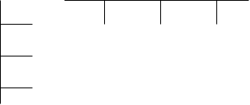

* Sơ đồ

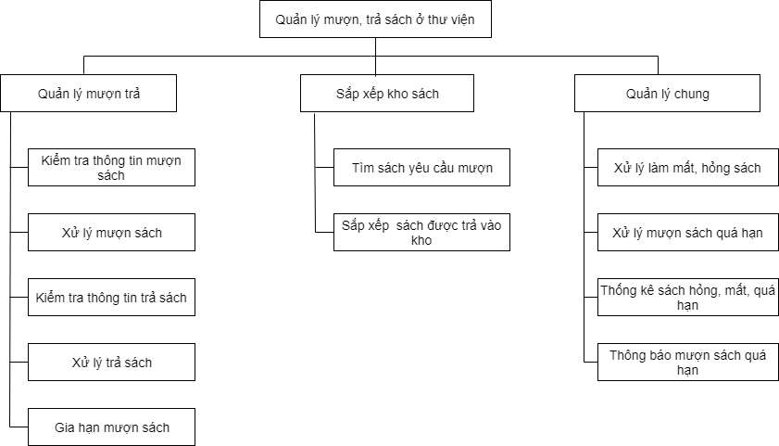

### 2.1.2. Mô hình hóa tiến trình nghiệp vụ

#### 2.1.2.1. Ký hiệu sử dụng

* Tiến trình : Là một hoạt động có liên quan đến sự biến đổi hoặc tác động của thông tin, được biểu diễn bằng hình oval, bên trong có tên của chức năng đó

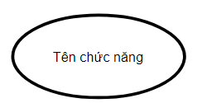

* Luồng dữ liệu: Luồng thông tin vào hoặc ra khỏi tiến trình, được biểu diễn bằng mũi tên có ghi thông tin di chuyển



* Kho dữ liệu: Biểu diễn thông tin cần cất giữ, để một hoặc nhiều tiến trình sử dụng chúng, biểu diễn cặp đường thẳng song song chứa tên của thông tin được cất giữ

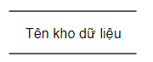

Một số quy tắc:

|  |  |  |
| --- | --- | --- |
| Đưa dữ liệu vào kho | Lấy dữ liệu ra khỏi kho | Cập nhật dữ liệu |
|  |  |  |

* Tác nhân bên ngoài: một người hoặc một nhóm người nằm ngoài hệ thống nhưng có trao đổi trực tiếp với hệ thống, biểu diễn: hình chữ nhật

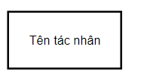

* Tác nhân bên trong: Là 1 tiến trình của hệ thống đang xét nhưng được trình bày ở một trang khác của biểu đồ.

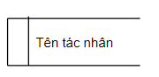

#### 2.1.2.2. Sơ đồ luồng dữ liệu mức khung cảnh

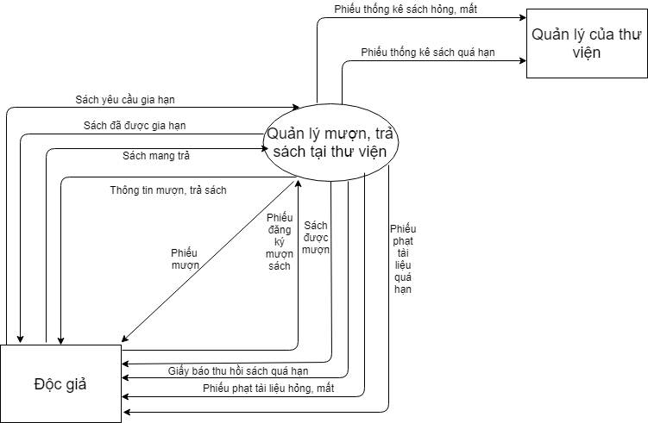

#### 2.1.2.3. DFD mức đỉnh

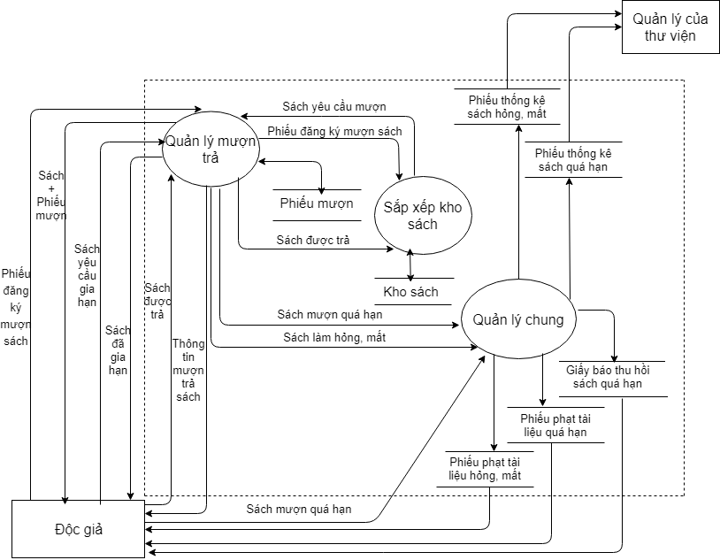

#### 2.1.2.4. DFD mức dưới đỉnh

* Tiến trình “Quản lý mượn trả”

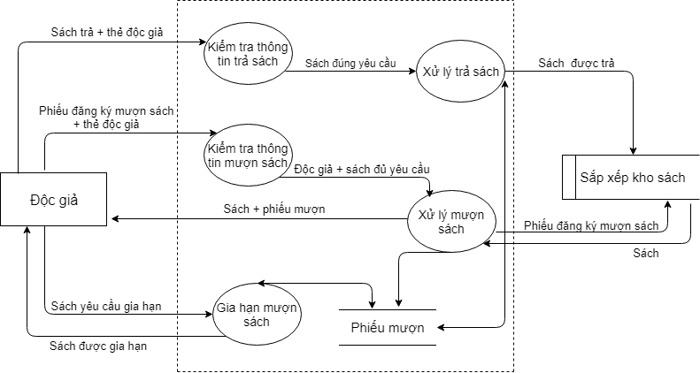

* Tiến trình “Sắp xếp kho sách”

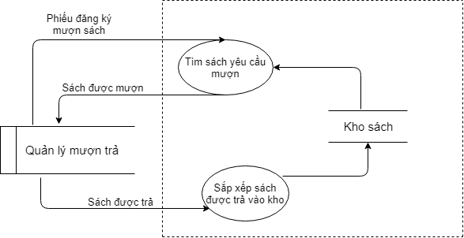

* Tiến trình “Quản lý chung”

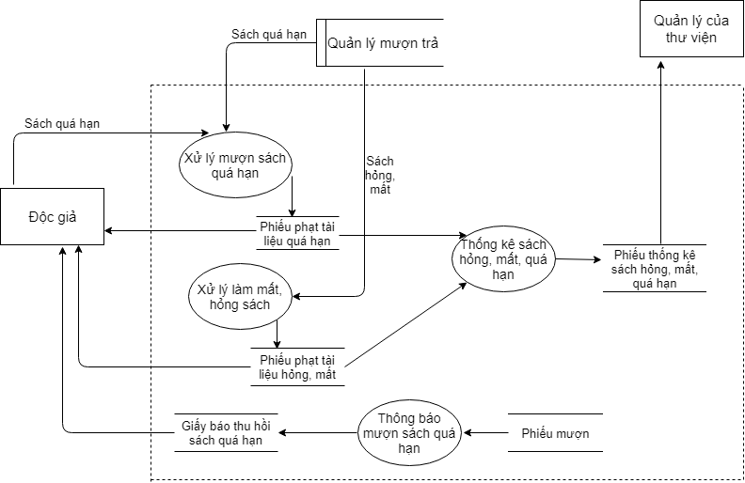

### 2.1.3. Đặc tả tiến trình nghiệp vụ

#### 2.1.3.1. Quản lý mượn trả

a, Kiểm tra thông tin mượn sách

* Đầu vào: Thẻ thư viện của độc giả, phiếu đăng ký mượn sách
* Đầu ra: Độc giả, sách yêu cầu mượn đảm bảo yêu cầu mượn sách
* Nội dung xử lý:
* Nếu: Thẻ độc giả không bị khóa hoặc độc giả có số lượng sách đang mượn nhỏ hơn số lượng sách được mượn theo quy định. Kiểm tra sách mà độc giả mượn còn trong kho sách, đánh ghi chú vào phiếu đăng ký mượn sách.
* Thì: Độc giả được quyền mượn sách trong thư viện.
* Không thì: Độc giả không được tiếp tục mượn sách trong thư viện.

b, Xử lý mượn sách

* Đầu vào: Phiếu đăng ký mượn sách đã đánh ghi chú sách được mượn
* Đầu ra: Sách được mượn + phiếu mượn
* Nội dung xử lý:
* Sẽ: Đưa phiếu đăng ký mượn sách cho bộ phận sắp xếp kho sách.
* Từ đó: Nhận sách đã tìm được từ bộ phận sắp xếp kho sách.
* Sau đó: Lập phiếu mượn và đưa sách cho độc giả.

c, Kiểm tra thông tin trả sách

* Đầu vào: Sách mang trả, ngày trả sách.
* Đầu ra: Sách mang trả không bị hư hỏng, đảm bảo tình trạng sách; ngày trả đảm bảo không quá hạn.
* Nội dung xử lý:
* Nếu: Sách không bị mất trang, vẽ bẩn, mối mọt, ướt....; ngày trả nhỏ hơn hoặc bằng ngày ghi trên phiếu mượn.
* Thì: Sách mang trả không bị hư hỏng, đảm bảo tình trạng sách; trả đúng hạn.
* Không thì: Sách mang trả bị hư hỏng hoặc trả không đúng hạn.

d, Xử lý trả sách

* Đầu vào: Sách mang trả đảm bảo tình trạng và đúng hạn.
* Đầu ra: Sách đã được cập nhật là trả rồi; thông tin mượn, trả của độc giả.
* Nội dung xử lý:
* Sẽ: Nhận sách mang trả đảm bảo tình trạng và đúng hạn.
* Từ đó: Cập nhật thông tin là sách đã trả vào cơ sở dữ liệu.
* Sau đó: Chuyển cho bộ phận sắp xếp kho sách.

e, Gia hạn mượn sách

* Đầu vào: Sách được yêu cầu gia hạn thêm.
* Đầu ra: Sách đã được gia hạn thêm
* Nội dung xử lý:
* Nếu: Sách thuộc loại sách được gia hạn thêm và số lần gia hạn đảm bảo. Độc giả không mượn sách quá hạn.
* Thì: Sách được gia hạn.
* Không thì: Sách không được gia hạn.

#### 2.1.3.2. Sắp xếp kho sách

a, Tìm sách yêu cầu mượn

* Đầu vào: Phiếu đăng ký mượn sách.
* Đầu ra: Sách được yêu cầu mượn.
* Nội dung xử lý:
* Sẽ: Nhận phiếu đăng ký mượn sách từ bộ phận mượn trả.
* Từ đó: Vào kho sách và tìm sách theo mã sách.
* Sau đó: Đưa sách đã tìm được cho bộ phận mượn trả.

b, Sắp xếp sách được trả vào kho

* Đầu vào: Sách được mang đến trả đảm bảo yêu cầu.
* Đầu ra: Kho sách
* Nội dung xử lý:
* Sẽ: Nhận sách đã được trả từ bộ phận mượn trả.
* Sau đó: Mang số sách đó sắp xếp vào kho sách theo mã đã quy định trong kho sách.

#### 2.1.3.3. Quản lý chung

a, Xử lý mượn sách quá hạn

* Đầu vào: Sách quá hạn.
* Đầu ra: Phiếu phạt tài liệu quá hạn.
* Nội dung xử lý:
* Sẽ: Nhận sách quá hạn.
* Từ đó: Lập phiếu phạt tài liệu quá hạn cho độc giả.
* Sau đó: Độc giả nộp tiền phạt và ký vào phiếu phạt tài liệu quá hạn.

b, Xử lý làm mất, hỏng sách

* Đầu vào: Sách bị hư hỏng hoặc bị mất.
* Đầu ra: Phiếu phạt tài liệu hỏng, mất.
* Nội dung xử lý:
* Sẽ: Nhận sách hư hỏng hoặc thông tin mã sách bị mất.
* Từ đó: Lập phiếu phạt tài liệu hỏng, mất cho độc giả.
* Sau đó: Độc giả nộp tiền phạt và ký vào phiếu phạt tài liệu hỏng, mất.

c, Thống kê sách hỏng, mất, quá hạn

* Đầu vào: Phiếu phạt tài liệu quá hạn, Phiếu phạt tài liệu hỏng, mất.
* Đầu ra: Phiếu thống kê sách hỏng, mất, quá hạn.
* Nội dung xử lý:

Lặp:

* Sẽ: Lấy thông tin từ phiếu phạt tài liệu quá hạn.
* Từ đó: Lấy mã độc giả và mã sách của sách quá hạn thêm vào danh sách thống kê tài liệu quá hạn theo tháng.
* Sẽ: Lấy thông tin từ phiếu phạt tài liệu hỏng, mất.
* Từ đó: Lấy mã độc giả và mã sách của sách hỏng, mất thêm vào danh sách thống kê tài liệu hỏng, mất theo tháng

Đến khi: Hết phiếu phạt tài liệu quá hạn và phiếu phạt tài liệu hỏng, mất.

d, Thông báo sách mượn quá hạn

* Đầu vào: Thông tin ngày phải trả các quyển sách trên phiếu mượn và ngày hiện tại thực hiện thống kê sách mượn quá hạn.
* Đầu ra: Giấy báo thu hồi sách quá hạn.
* Nội dung xử lý:

Lặp:

* Sẽ: Dựa vào thông tin ngày phải trả sách của phiếu mượn lưu trong kho phiếu mượn.
* Từ đó: Chọn những quyển sách đã quá hạn trả sách theo từng độc giả.
* Sau đó: Lập giấy báo thu hồi sách quá hạn đối với từng độc giả.

Đến khi: Hết phiếu mượn lưu trong kho.

## 2.2. Phân tích dữ liệu nghiệp vụ

### 2.2.1. Mô hình dữ liệu ban đầu

#### 2.2.1.1. Xác định kiểu thực thể, kiểu thuộc tính

* Xác định kiểu thực thể

Để xác định kiểu thực thể, dựa vào các gợi ý về:

* Gợi ý 1: Mẫu biểu của hệ thống
* Gợi ý 2: Dựa vào 3 nguồn thông tin
* Tài nguyên: con người, kho bãi, tài sản
* Giao dịch: các luồng thông tin từ mô trường, kích hoạt chuỗi hoạt động của hệ thống.
* Tổng hợp: thống kê, báo cáo.
* Gợi ý 3. Đọc quy trình xử lý gạch chân danh từ, xem xét đó có là một kiểu thực thể không.

Áp dụng cụ thể và bài toán ta có các kiểu thực thể:

- Mẫu biểu:PHIẾU MƯỢN

- Tài nguyên:

* Tài sản: SÁCH, THẺ ĐỘC GIẢ
* Con người: ĐỘC GIẢ, TÁC GIẢ
* Kho bãi: LOẠI SÁCH, KHO SÁCH
* Xác định kiểu thuộc tính

- PHIẾU MƯỢN(SH phiếu mượn, tên độc giả, mã độc giả, mã sách, tên sách, ngày mượn,ngày phải trả, ngày trả, số lượng)

- SÁCH(SH sách, tên sách, tóm tắt, số trang, số lượng)

- THẺ ĐỘC GIẢ(SH thẻ, SH độc giả, ngày làm thẻ, ngày hết hạn, hoạt động)

- ĐỘC GIẢ(SH độc giả, tên độc giả, email, giới tính, ngày sinh, địa chỉ, số điện thoại, lớp, ngày làm thẻ, ngày hết hạn, hoạt động, ghi chú)

- TÁC GIẢ(SH tác giả, tên tác giả, địa chỉ, số điện thoại, ghi chú)

- LOẠI SÁCH(SH loại sách, tên loại sách, ghi chú)

- KHO SÁCH(SH kho sách, tên kho sách, vị trí kho, ghi chú)

#### 2.2.1.2. Xác định kiểu liên kết

|  |  |  |
| --- | --- | --- |
| **Kiểu thực thể** | **Tên kiểu liên kết/bản số** | **Kiểu thực thể** |
| THẺ ĐỘC GIẢ |  | ĐỘC GIẢ |
| ĐỘC GIẢ |  | PHIẾU MƯỢN |
| PHIẾU MƯỢN |  | SÁCH |
| SÁCH |  | TÁC GIẢ |
| KHO SÁCH |  | SÁCH |
| LOẠI SÁCH |  | SÁCH |

#### 2.2.1.3. Mô hình thực thể liên kết mở rộng(ERD mở rộng)

* Ký hiệu:

- Kiểu thực thể và kiểu thuộc tính

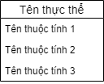

- Kiểu liên kết và bản số



* Mô hình:

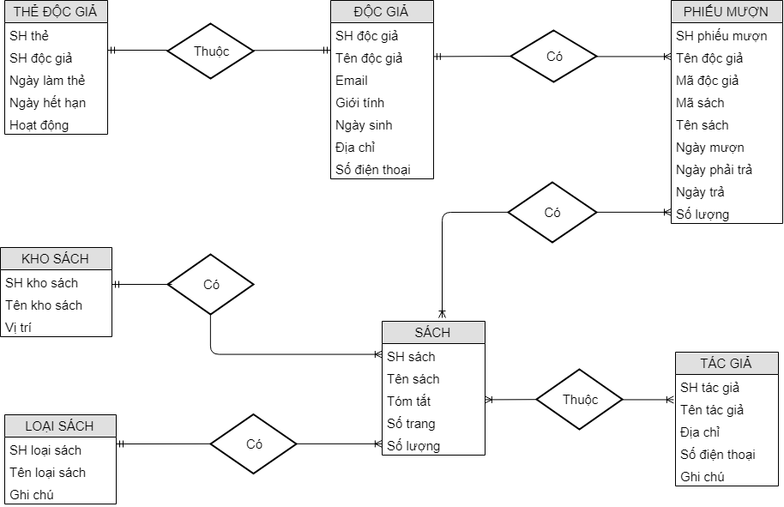

### 2.2.2. Chuẩn hóa dữ liệu

#### 2.2.2.1. Chuyển đổi từ ERD mở rộng về ERD kinh điển

|  |  |  |  |
| --- | --- | --- | --- |
|  | **ER mở rộng** |  | **ER kinh điển** |
|  | Một kiểu thuộc tính cho phép nhận nhiều giá trị (đa trị) |  | Một kiểu thuộc tính chỉ được nhận  1 giá trị (đơn trị) |
|  | Một kiểu thuộc tính cho phép không sơ đẳng |  | Một kiểu thuộc tính bắt buộc phải sơ đẳng |
|  | Các kiểu thực thể chưa cần có khóa |  | Các kiểu thực thể chính phải có khóa đơn và khóa của kiểu thực thể chính là kiểu thuộc tính định danh. |

Việc chuyển đổi từ ER mở rộng về kinh điển thực chất là đưa thêm những ràng buộc của ER kinh điển vào ER mở rộng. Cụ thể như sau:

* Khử kiểu thuộc tính đa trị bằng quy tắc 1.
* Khử thuộc tính không sơ đẳng bằng quy tắc 3.
* Xác định khóa cho kiểu thực thể chính.

Áp dụng vào bài toán:

* Xử lý kiểu thuộc tính đa trị
* Đánh dấu (*) kiểu thuộc tính đa trị
* Áp dụng quy tắc 1 chuyển đổi
* Xử lý kiểu thuộc tính không sơ đẳng
* Đánh dấu (+) kiểu thuộc tính không sơ đẳng
* Áp dụng quy tắc 3 chuyển đổi
* Tìm khóa cho kiểu thực thể chính
* Có kiểu thuộc tính định danh ->khóa
* Không có kiểu thuộc tính định danh -> thêm -> khóa

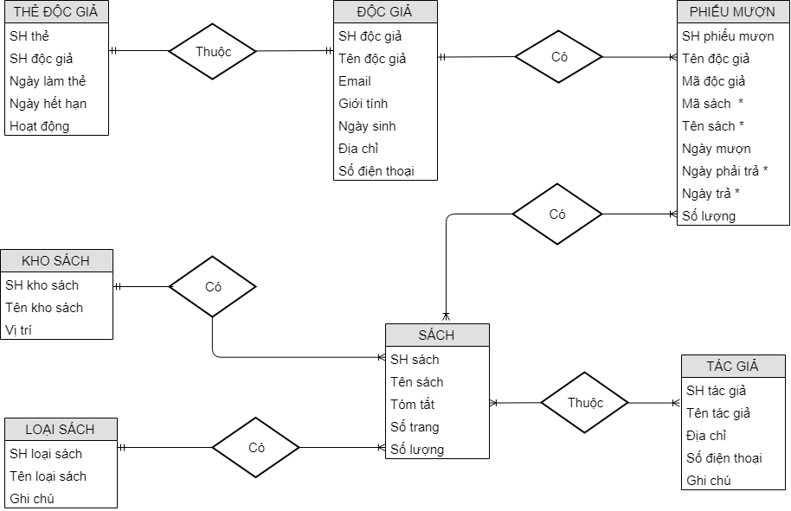

Trong ERD mở rộng không tồn tại thuộc tính không sơ đẳng và tồn tại các thuộc tính đa trị sau:

PHIẾU MƯỢN(mã sách, tên sách, ngày phải trả, ngày trả) nên áp dụng quy tắc 1 tách thành:

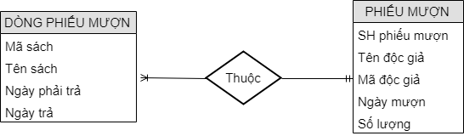

Xác định khóa của kiểu thực thể chính:

|  |  |
| --- | --- |
| **Kiểu thực thể** | **Khóa chính** |
| THẺ ĐỘC GIẢ | SH thẻ |
| ĐỘC GIẢ | SH độc giả |
| PHIẾU MƯỢN | SH phiếu mượn |
| SÁCH | SH sách |
| TÁC GIẢ | SH tác giả |
| LOẠI SÁCH | SH loại sách |
| KHO SÁCH | SH kho sách |

Mô hình ERD kinh điển được vẽ:

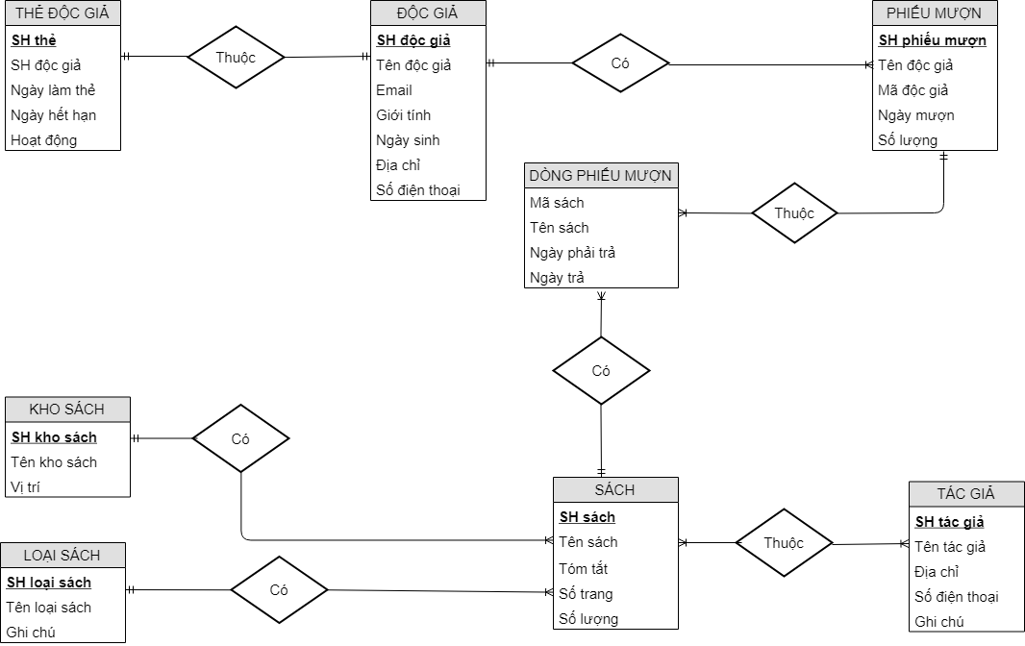

#### 2.2.2.2. Chuyển đổi từ ERD kinh điển về ERD hạn chế

|  |  |  |  |
| --- | --- | --- | --- |
|  | **ER kinh điển** |  | **ER hạn chế** |
|  | Mỗi kiểu liên kết đều có tên |  | Không cần tên của kiểu liên kết |
|  | Kiểu liên kết có bản số tối thiểu |  | Kiểu liên kết không có bản số min |
|  | Có tồn tại kiểu liên kết 1-1, n-n |  | Tất cả kiểu liên kết là 1-n |
|  | Kiểu thực thể chưa có khóa ngoài |  | Kiểu thực thể có khóa ngoài |
|  | Kiểu thể phụ thuộc chưa có khóa |  | Kiểu thực thể phụ thuộc có khóa bội |

Việc chuyển đổi từ ER kinh điển về hạn chế thực chất là đưa thêm những ràng buộc của ER hạn chế vào ER kinh điển. Cụ thể như sau :

• Bỏ tên kiểu liên kết, bỏ bản số tối thiểu theo quy tắc 4

• Khử liên kết 1-1 bằng quy tắc 5

• Khử liên kết n-n bằng quy tắc 6

• Xác định khóa ngoài cho các kiểu thực thể bằng quy tắc 7

• Xác định khóa chính cho từng kiểu thực thể bằng quy tắc 8

*Nếu một kiểu thực thể B có chứa một kiểu thuộc tính kết nối, là khoá của một kiểu thực thể A, thì giữa A và B có một kiểu liên kết 1-nhiều (đầu nhiều về phía B).*

I

D - A

.............

A

I

D - B

.............

ID - A

B

• Tên kiểu liên kết, bản số tối thiểu.

• Kiểu liên kết 1-1, 1-0, n – n. Tất cả đều thuộc kiểu liên kết 1 – n, 0 – n.

Cụ thể trong bài toán ta có:

- Bỏ tên kiểu liên kết, bỏ bản số tối thiểu theo quy tắc 4

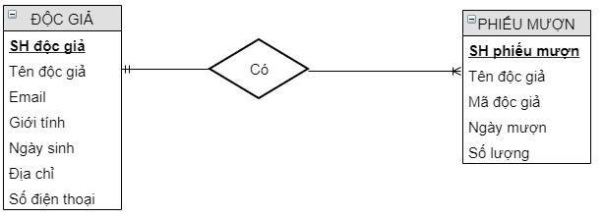

Thành:

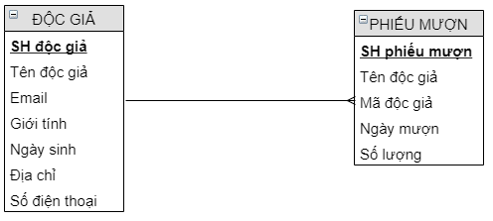

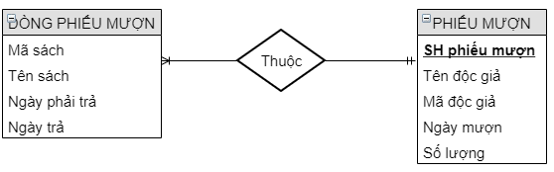

Thành:

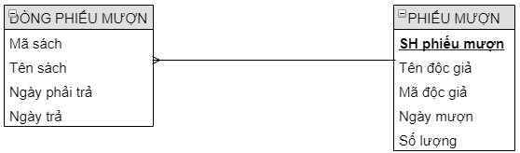

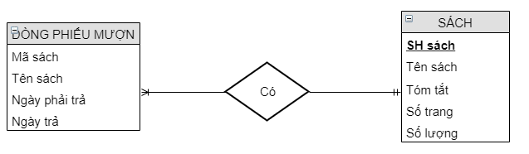

Thành:

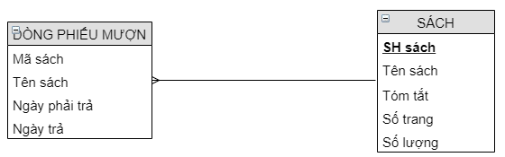

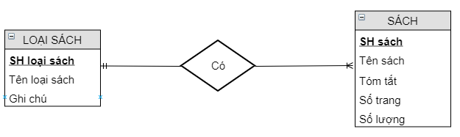

Thành:

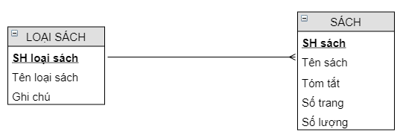

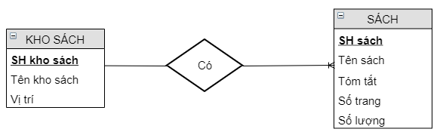

Thành:

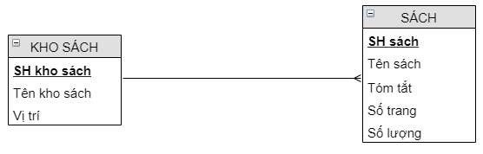

- Khử kiểu liên kết 1-1 theo quy tắc 5:

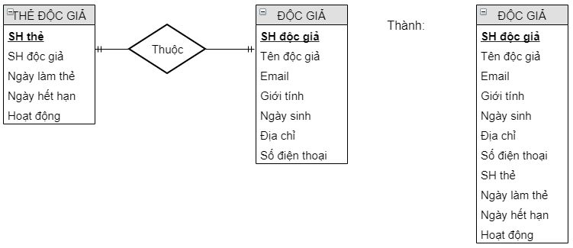

- Khử kiểu liên kết n-n theo quy tắc 6:

Khử kiểu liên kết n-n giữa SÁCH và TÁC GIẢ:

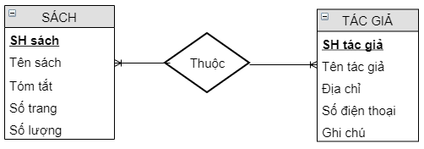

Thành:

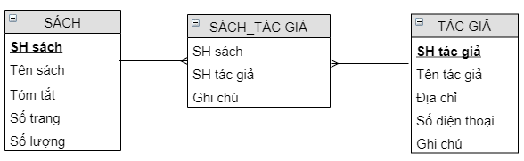

- Xác định khóa ngoài cho các kiểu thực thể bằng quy tắc 7 và xác định khóa chính cho các kiểu thực thể bằng quy tắc 8

|  |  |  |
| --- | --- | --- |
| **Kiểu thực thể** | **Khóa chính** | **Khóa ngoại** |
| ĐỘC GIẢ | SH độc giả |  |
| PHIẾU MƯỢN | SH phiếu mượn | Mã độc giả |
| DÒNG PHIẾU MƯỢN | SH phiếu mượn  SH sách | SH phiếu mượn  SH sách |
| SÁCH | SH sách | SH kho sách  SH loại sách |
| SÁCH_TÁC GIẢ | SH sách  SH tác giả | SH sách  SH tác giả |
| TÁC GIẢ | SH tác giả |  |
| LOẠI SÁCH | SH loại sách |  |
| KHO SÁCH | SH kho sách |  |

Mô hình ERD hạn chế:

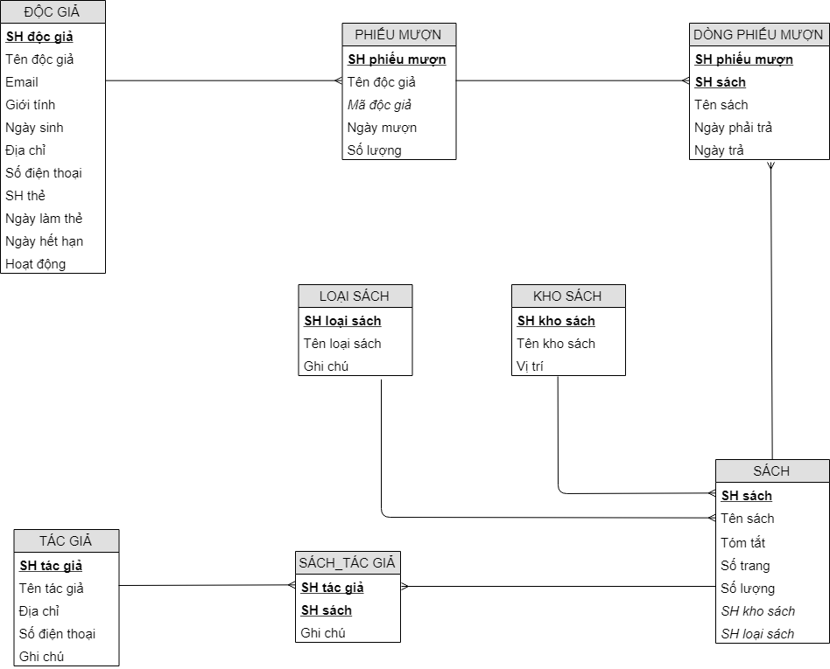

#### 2.2.2.3. Chuyển đổi từ ERD hạn chế về mô hình quan hệ

|  |  |  |  |
| --- | --- | --- | --- |
|  | **ER hạn chế** |  | **Mô hình quan hệ** |
|  | Có tồn tại các kiểu thuộc tính được kết xuất từ kiểu thuộc tính khác |  | Không tồn tại các kiểu ttính được kết xuất từ kiểu thuộc tính khác |
|  | Chưa mã hóa tên gọi cho kiểu thực thể và kiểu thuộc tính |  | Đã mã hóa tên gọi cho kiểu thực thể và kiểu thuộc tính |
|  | Tồn tại các kiểu thuộc tính mô tả xuất hiện ở nhiều kiểu thực thể |  | Không tồn tại các thuộc tính mô tả xuất hiện ở nhiều kiểu thực thể |

Việc chuyển đổi từ ER hạn chế về mô hình quan hệ thực chất là đưa thêm những ràng buộc của mô hình quan hệ vào ER hạn chế. Cụ thể như sau

• Mã hóa kiểu thực thể, kiểu thuộc tính

• Loại bỏ các kiểu thuộc tính có thể kết xuất được từ các kiểu thuộc tính khác

• Chỉnh sửa các kiểu thuộc tính mô tả cùng xuất hiện ở nhiều kiểu thực thể

Cụ thể trong bài toán ta có:

* Mã hóa kiểu thực thể thành bảng quan hệ: Mỗi thực thể ở mô hình ERD hạn chế sẽ thành một bảng quan hệ ở mô hình quan hệ

|  |  |
| --- | --- |
| **Kiểu thực thể** | **Bảng quan hệ** |
| ĐỘC GIẢ | DOCGIA |
| PHIẾU MƯỢN | PHIEUMUON |
| DÒNG PHIẾU MƯỢN | DONGPHIEUMUON |
| SÁCH | SACH |
| SÁCH_TÁC GIẢ | SACH_TACGIA |
| TÁC GIẢ | TACGIA |
| KHO SÁCH | KHOSACH |
| LOẠI SÁCH | LOAISACH |

* Mã hóa kiểu thuộc tính thành trường dữ liệu

- Kiểu thuộc tính khóa chuyển sang bảng tương ứng là khóa của bảng

- Kiểu thuộc tính mô tả :

Bảng PHIẾU MƯỢN bỏ đi thuộc tính *Tên độc giả* vì được suy ra từ *Mã độc* *giả.*

Bảng DÒNG PHIẾU MƯỢN bỏ đi thuộc tính *Tên sách* vì được suy ra *SH sách*

Bảng DÒNG PHIẾU MƯỢN thêm thuộc tính *Quá hạn*, *Hỏng mất,* *Đã trả, Tiền phạt* để theo dõi trả sách

* Mô hình quan hệ

Ký hiệu:

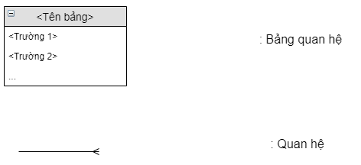

Mô hình quan hệ:

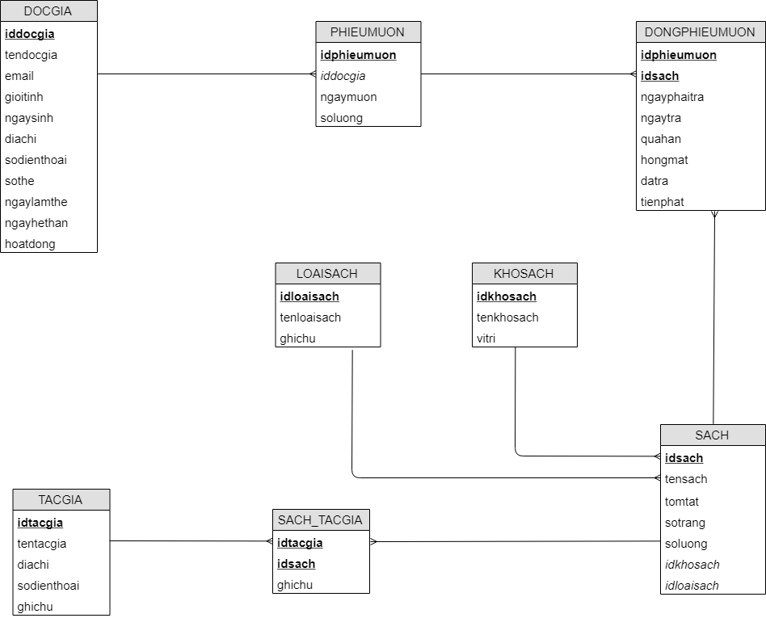

### 2.2.3. Đặc tả dữ liệu

* Bảng DOCGIA

|  |  |  |  |  |  |
| --- | --- | --- | --- | --- | --- |
| STT | Khóa chính | Khóa ngoài | Tên trường | Kiểu dữ liệu | Diễn giải |
| 1. | x |  | iddocgia | N(6) | Số hiệu độc giả |
| 2. |  |  | tendocgia | C(50) | Tên độc giả |
| 3. |  |  | email | C(50) | Tên địa chỉ email |
| 4. |  |  | gioitinh | Bool | Giới tính(=1 Nam;=0 Nữ) |
| 5. |  |  | ngaysinh | D(8) | Ngày sinh |
| 6. |  |  | diachi | C(50) | Địa chỉ |
| 7. |  |  | sodienthoai | C(11) | Số điện thoại |
| 8. |  |  | sothe | N(6) | Số thẻ |
| 9. |  |  | ngaylamthe | D(8) | Ngày làm thẻ thư viện |
| 10. |  |  | ngayhethan | D(8) | Ngày hết hạn thẻ thư viện |
| 11. |  |  | hoatdong | Bool | Hoạt động(=1 Mở; =0 Khóa) |

* Bảng PHIEUMUON

|  |  |  |  |  |  |
| --- | --- | --- | --- | --- | --- |
| STT | Khóa chính | Khóa ngoài | Tên trường | Kiểu dữ liệu | Diễn giải |
| 1. | x |  | idphieumuon | N(6) | Số hiệu phiếu mượn |
| 2. |  | x | iddocgia | N(6) | Số hiệu độc giả |
| 3. |  |  | ngaymuon | D(8) | Ngày mượn sách |
| 4. |  |  | soluong | N(6) | Số lượng sách mượn |

* Bảng DONGPHIEUMUON

|  |  |  |  |  |  |
| --- | --- | --- | --- | --- | --- |
| STT | Khóa chính | Khóa ngoài | Tên trường | Kiểu dữ liệu | Diễn giải |
| 1. | x | x | idphieumuon | N(6) | Số hiệu phiếu mượn |
| 2. | x | x | idsach | N(6) | Số hiệu sách mượn |
| 3. |  |  | ngayphaitra | D(8) | Ngày phải trả sách |
| 4. |  |  | ngaytra | D(8) | Ngày trả sách |
| 5. |  |  | hongmat | Bool | Hỏng mất |
| 6. |  |  | quahan | Bool | Quá hạn |
| 7. |  |  | datra | Bool | Đánh dấu xem sách đã được trả hay chưa |
| 8. |  |  | tienphat | N(10) | Tiền phạt khi sách bị trả quá hạn hoặc hỏng mất |

* Bảng SACH

|  |  |  |  |  |  |
| --- | --- | --- | --- | --- | --- |
| STT | Khóa chính | Khóa ngoài | Tên trường | Kiểu dữ liệu | Diễn giải |
| 1. | x |  | idsach | N(6) | Số hiệu sách |
| 2. |  |  | tensach | C(50) | Tên sách |
| 3. |  |  | tomtat | C(200) | Tóm tắt nội dung |
| 4. |  |  | sotrang | N(6) | Số trang của sách |
| 5. |  |  | soluong | N(6) | Số lượng sách trong kho |
| 6. |  | x | idkhosach | N(6) | Số hiệu kho sách |
| 7. |  | x | idloaisach | N(6) | Số hiệu loại sách |

* Bảng LOAISACH

|  |  |  |  |  |  |
| --- | --- | --- | --- | --- | --- |
| STT | Khóa chính | Khóa ngoài | Tên trường | Kiểu dữ liệu | Diễn giải |
| 1. | x |  | idloaisach | N(6) | Số hiệu loại sách |
| 2. |  |  | tenloaisach | C(50) | Tên loại sách |
| 3. |  |  | ghichu | C(50) | Ghi chú |

* Bảng KHOSACH

|  |  |  |  |  |  |
| --- | --- | --- | --- | --- | --- |
| STT | Khóa chính | Khóa ngoài | Tên trường | Kiểu dữ liệu | Diễn giải |
| 1. | x |  | idkhosach | N(6) | Số hiệu kho sách |
| 2. |  |  | tenkhosach | C(50) | Tên kho sách |
| 3. |  |  | vitri | C(50) | VỊ trí của kho sách chứa sách đó |

* Bảng TACGIA

|  |  |  |  |  |  |
| --- | --- | --- | --- | --- | --- |
| STT | Khóa chính | Khóa ngoài | Tên trường | Kiểu dữ liệu | Diễn giải |
| 1. | x |  | idtacgia | N(6) | Số hiệu tác giả |
| 2. |  |  | tentacgia | C(50) | Tên tác giả |
| 3. |  |  | diachi | C(50) | Địa chỉ |
| 4. |  |  | sodienthoai | C(11) | Số điện thoại |
| 5. |  |  | ghichu | C(50) | Ghi chú |

* Bảng SACH_TACGIA

|  |  |  |  |  |  |
| --- | --- | --- | --- | --- | --- |
| STT | Khóa chính | Khóa ngoài | Tên trường | Kiểu dữ liệu | Diễn giải |
| 1. | x | x | idsach | N(6) | Số hiệu sách |
| 2. | x | x | idtacgia | N(6) | Số hiệu tác giả |
| 3. |  |  | ghichu | C(50) | Ghi chú |

## 2.3. Hợp nhất khía cạnh chức năng và dữ liệu

### 2.3.1. Ma trận kho- kiểu thực thể

|  |  |  |  |  |  |  |
| --- | --- | --- | --- | --- | --- | --- |
| Giấy báo thu hồi sách quá hạn | | |  | | |  |
| Phiếu thống kê sách hỏng, mất, quá hạn | | | | |  |  |
| Kho sách | | |  |  |  |
| Phiếu mượn | | |  |  |
| Phiếu phạt sách hư hỏng, mất | |  |  |  |
| Phiếu phạt giữ sách quá hạn |  |  |  |
|  |  |
| DOCGIA | x | x | x |  |  | x |
| PHIEUMUON | x | x | x |  | x | x |
| DONGPHIEUMUON | x | x | x |  | x | x |
| SACH | x | x | x |  | x | x |
| TACGIA |  |  | x |  |  |  |
| KHOSACH |  |  |  | x |  |  |
| LOAISACH |  |  |  |  |  |  |
| SACH_TACGIA |  |  | x |  |  |  |

### 2.3.2. Ma trận chức năng- kiểu thực thể

|  |  |  |  |  |  |  |  |  |  |  |  |
| --- | --- | --- | --- | --- | --- | --- | --- | --- | --- | --- | --- |
| Kiểm tra thông tin mượn sách | | | | | | | | | | |  |
| Xử lý mượn sách | | | | | | | | | |  |  |
| Kiểm tra thông tin trả sách | | | | | | | | |  |  |
| Xử lý trả sách | | | | | | | |  |  |
| Gia hạn mượn sách | | | | | | |  |  |
| Tìm sách yêu cầu mượn | | | | | |  |  |
| Sắp xếp sách được trả vào kho | | | | |  |  |
| Xử lý làm mất, hỏng sách | | | |  |  |
| Xử lý mượn sách quá hạn | | |  |  |
| Thống kê sách hỏng, mất, quá hạn | |  |  |
| Thông báo mượn sách quá hạn |  |  |
|  |  |
| DOCGIA | x | x | x | x |  |  | x | x | x | x | x |
| PHIEUMUON | x | x | x | x |  |  | x | x | x | x |  |
| DONGPHIEUMUON | x | x | x | x |  |  | x | x | x | x |  |
| SACH | x | x | x | x | x | x | x | x | x | x | x |
| TACGIA |  |  |  |  |  |  |  |  | x |  | x |
| KHOSACH |  |  |  |  | x | x |  |  |  |  |  |
| LOAISACH |  |  |  |  |  |  |  |  | x |  | x |
| SACH_TACGIA |  |  |  |  |  |  |  |  | x |  | x |

# CHƯƠNG 3. THIẾT KẾ HỆ THỐNG

## 3.1. Thiết kế tổng thể

### 3.1.1. Phân định công việc giữa người và máy

#### 3.1.1.1. Quản lý mượn trả

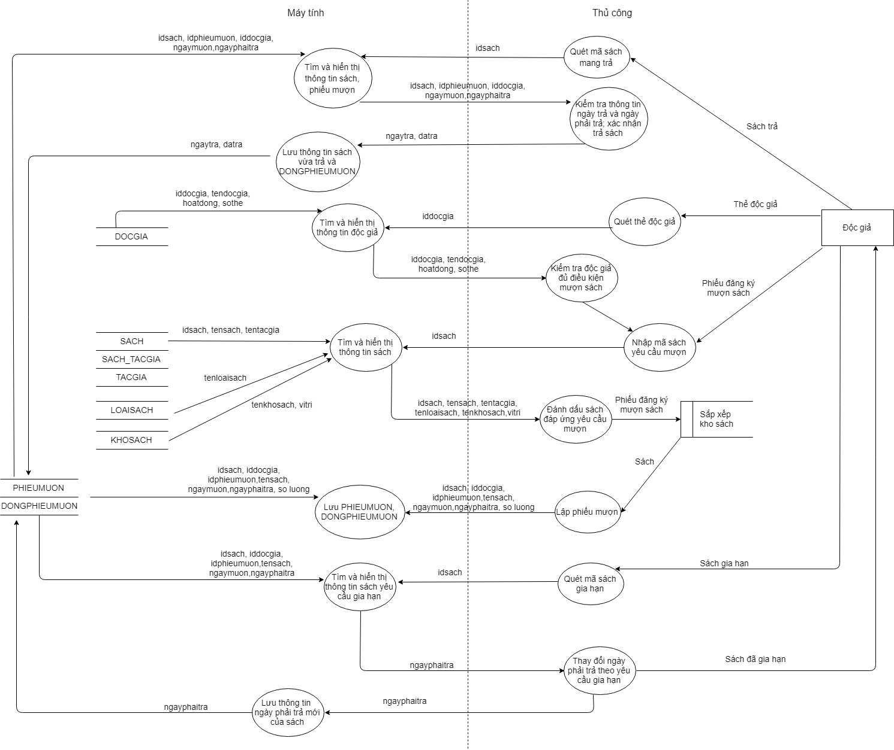

#### 3.1.1.2. Sắp xếp kho sách

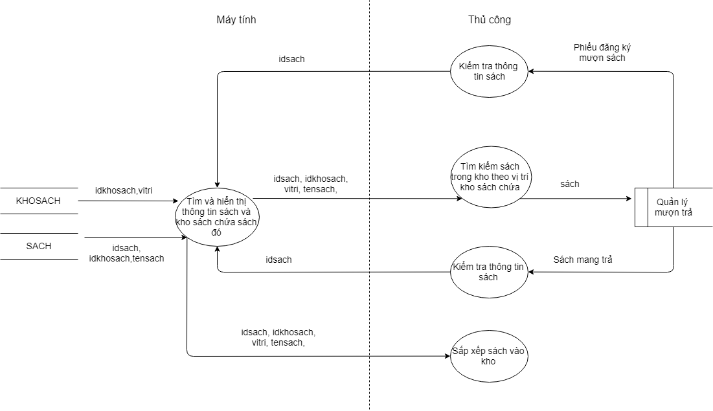

#### 3.1.1.3. Quản lý chung

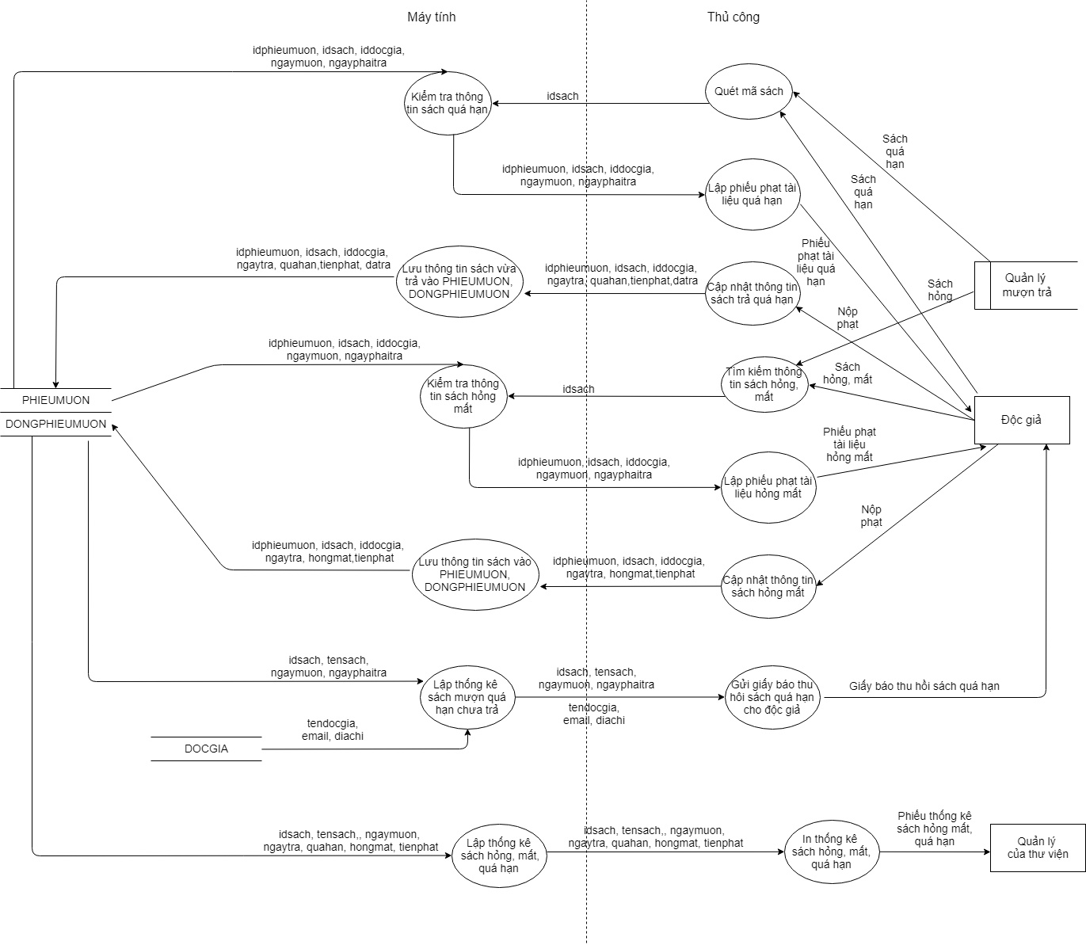

### 3.1.2. Thiết kế tiến trình hệ thống

## 3.2. Thiết kế kiểm soát

### 3.2.1. Xác định nhóm người dùng

- Dựa trên cơ cấu tổ chức của hệ thống gồm có 3 nhóm người dùng là:

* Nhóm 1: Nhóm nhân viên quản lý mượn trả: làm công việc nhóm chức năng “Quản lý mượn trả” : kiểm tra thông tin mượn sách, xử lý mượn sách, kiểm tra thông tin trả sách, xử lý trả sách, gia hạn mượn sách.
* Nhóm 2: Nhóm nhân viên sắp xếp kho sách: làm công việc nhóm chức năng “Sắp xếp kho sách” : tìm sách yêu cầu mượn và sắp xếp sách được trả vào kho.
* Nhóm 3: Nhóm nhân viên quản lý chung: làm công việc nhóm chức năng “Quản lý chung” : xử lý làm mất, hỏng sách; xử lý mượn sách quá hạn, thống kê sách hỏng mất quá hạn, thông báo mượn sách quá hạn.

- Nhóm quản trị : Tạo và quản lý tài khoản, mật khẩu, quyền truy cập của các bộ phận của hệ thống, sửa đổi thông tin các danh mục trong hệ cơ sở dữ liệu.

- Mỗi nhân viên có quyền thay đổi mật khẩu và thay đổi thông tin cá nhân của mình.

### 3.2.2. Phân định quyền hạn nhóm người dùng

#### 3.2.2.1. Phân định quyền hạn về dữ liệu

Ký hiệu: R: Read; E: Edit; D: Delete; C: Create

|  |  |  |  |  |
| --- | --- | --- | --- | --- |
| Bảng dữ liệu | Nhóm người dùng | | | |
| Quản trị | Quản lý  mượn trả | Sắp xếp  kho sách | Quản lý  chung |
| DOCGIA | R | R |  | R |
| PHIEUMUON | R | C,E,R,D |  | R |
| DONGPHIEUMUON | R | C,E,R,D |  | R, E |
| SACH | R | R | R | R |
| TACGIA | R | R |  | R |
| KHOSACH | R |  | C,E,R,D |  |
| LOAISACH | R | R | R | R |
| SACH_TACGIA | R | R |  | R |

#### 3.2.2.2. Phân định quyền hạn về tiến trình

Ký hiệu: A: Active; not A: Not Active

|  |  |  |  |  |
| --- | --- | --- | --- | --- |
| Tiến trình | Nhóm người dùng | | | |
| Quản trị | Quản lý  mượn trả | Sắp xếp  kho sách | Quản lý  chung |
| Kiểm tra thông tin mượn sách | not A | A | not A | not A |
| Xử lý mượn sách | not A | A | not A | not A |
| Kiểm tra thông tin trả sách | not A | A | not A | not A |
| Xử lý trả sách | not A | A | not A | not A |
| Gia hạn mượn sách | not A | A | not A | not A |
| Tìm sách được yêu cầu mượn | not A | not A | A | not A |
| Sắp xếp sách được trả vào kho | not A | not A | A | not A |
| Xử lý làm mất, hỏng sách | not A | not A | not A | A |
| Xử lý mượn sách quá hạn | not A | not A | not A | A |
| Thống kê sách hỏng mất quá hạn | not A | not A | not A | A |
| Thông báo mượn sách quá hạn | not A | not A | not A | A |
| Thay đổi mật khẩu người dùng | not A | A | A | A |
| Tạo mới, xóa người dùng | A | not A | not A | not A |
| Thay đổi mật khẩu quản trị | A | not A | not A | not A |
| Đăng nhập vào hệ thống | A | A | A | A |

### 3.2.3. Xác định các tình huống kiểm soát người dùng

* Người dùng quên mật khẩu

=> Có chức năng Reset mật khẩu để cấp lại mật khẩu cho người dùng: nhân viên mượn trả, nhân viên sắp xếp kho sách, nhân viên quản lý chung.

* Vấn đề sử dụng được các chức năng của bộ phận khác: Ta sẽ phân quyền tài khoản cho từng bộ phận nhân viên. Khi đã tạo tài khoản của bộ phận này đăng nhập vào hệ thống sẽ không thấy được chức năng của bộ phận không liên quan đến nhân viên đó. Nhân viên mượn trả sẽ không thấy các chức năng của nhân viên sắp xếp kho sách và nhân viên quản lý chung và ngược lại.
* Người dùng nhập sai định dạng các ô dữ liệu : người dùng là các nhân viên mượn trả, nhân viên sắp xếp kho sách, nhân viên quản lý chung phải nhập đúng dữ liệu theo yêu cầu dữ liệu, ngoài ra lập trình viên kiểm soát bằng cách bắt sự kiện.

Vd: Số điện thoại trong khoảng 10-11 số

Gmail theo đúng dạng ….@gmail.com

* Bảo mật thông tin của người dùng

Mỗi nhân viên mượn trả, nhân viên sắp xếp kho sách hay nhân viên quản lý chung được cấp tài khoản với quyền hoạt động tương ứng với mỗi nhân viên, mật khẩu sẽ được tạo ra cho mỗi nhân viên.

=> Trong lần truy cập đầu tiên, điều kiện tiên quyết là người dùng phải thay đổi mật khẩu trước khi thực hiện các chức năng trong hệ thống.

Để tránh tình trạng xâm nhập vào hệ thống trái phép thông qua lỗ hổng của nhân viên như : để bị lộ mật khẩu ra ngoài thì ta nên có chính sách thay đổi mật khẩu ít nhất 1 tháng 1 lần. Có thể tần suất nhiều hơn.

### 3.2.4. Thiết kế tiến trình cho nhóm quản trị

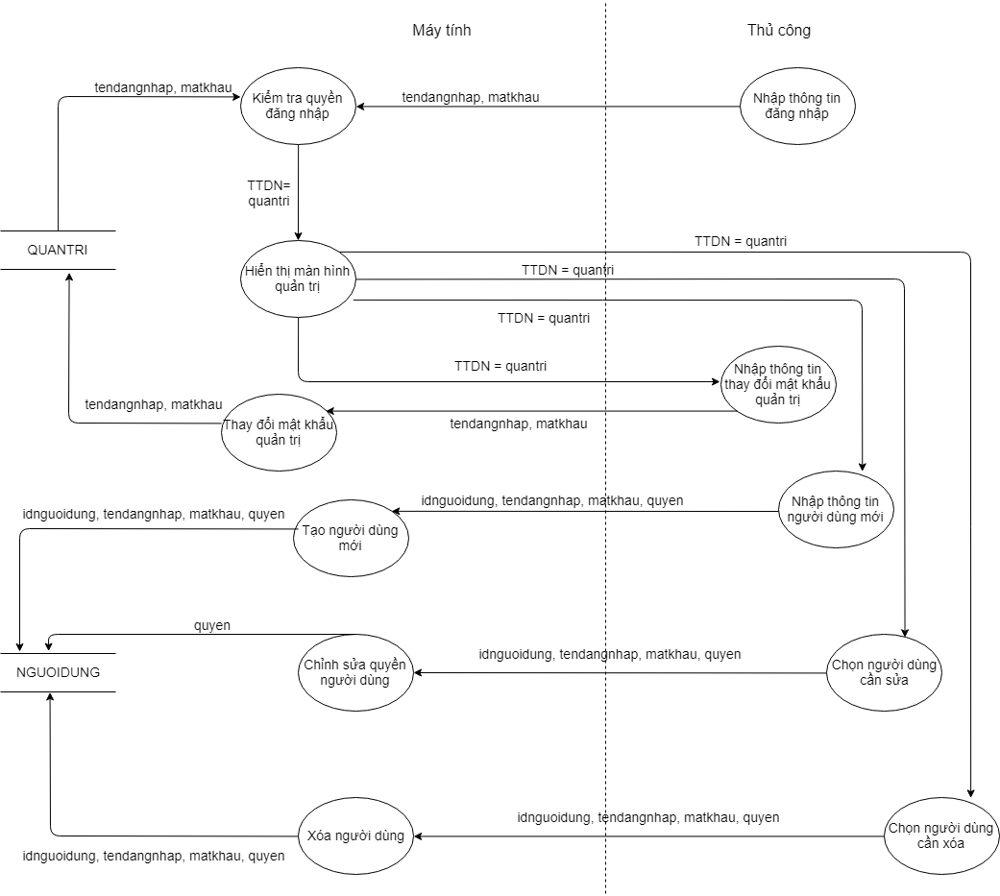

## 3.3. Thiết kế cơ sở dữ liệu

### 3.3.1. Thiết kế bảng dữ liệu phục vụ bảo mật

Xác định thực thể phục vụ bảo mật:

* Khi người dùng muốn sử dụng hệ thống thì phải đăng nhập vào theo tên và mật khẩu được cho phép. Hệ thống sẽ kiểm tra tính hợp lệ của tên và mật khẩu người dùng và quản trị cùng với quyền của họ. Dựa vào quyền người sử dụng mà hệ thống lọc ra những module mà người đó được dùng.
* Ta xác định được các thực thể:

+ Thêm bảng: NGUOIDUNG (nhân viên là người dùng của hệ thống)

NGUOIDUNG(idnguoidung, tennguoidung, sodienthoai, tendangnhap, matkhau, quyen, chucvu)

+ Thêm bảng: QUANTRI ( bảng quản trị quản lý thông tin đăng nhập của người quản trị hệ thống)

QUANTRI( idquantri, tenquantri, tendangnhap, matkhau, sodienthoai)

### 3.3.2. Xác định các thuộc tính kiểm soát, bảng kiểm soát

* Xác định thuộc tính kiểm soát, bảng kiểm soát

+ Các tình huống gom nhóm bảng dữ liệu:

Bảng dữ liệu truy xuất hệ thống, trường ít thì truy xuất vào cùng một bảng.

Trường tính toán nếu thực hiện nhiều thì thêm trường đó vào bảng dữ liệu.

Áp dụng cụ thể vào bài toán không có bảng nào gom nhóm với nhau.

+ Bỏ bảng dữ liệu lưu tay:

Không bỏ bảng nào vì bài toán không có bảng dữ liệu lưu tay.

+ Thêm trường tính toán thực hiện nhiều lần:

Không thêm trường tính toán nào vì bài toán không có trường tính toán nào thực hiện nhiều lần.

* Thêm các tình huống bảo mật

+ Trong phiếu phạt tài liệu quá hạn và phiếu phạt tài liệu hỏng mất cần xác định ai là người lập phiếu và thu tiền. Việc này thông qua tài khoản nào thực hiện công việc xử lý mượn sách quá hạn và xử lý làm mất và hỏng sách. Chính vì vậy, ta sẽ thêm “idnguoidung”vào bảng DONGPHIEUMUON.

+ Khi độc giả đã trả sách hoặc nộp tiền phạt quá hạn hay hỏng mất thì dữ liệu trong bảng DONGPHIEUMUON không thay đổi nữa vì vậy ta sẽ thêm trường “khoa” vào bảng DONGPHIEUMUON khi một trường datra có giá trị là true.

|  |  |  |
| --- | --- | --- |
| Người dùng | Nhóm người dùng | Phân quyền |
| Nhân viên bộ phận mượn trả | Bộ phận mượn trả | Quản lý mượn sách, trả sách và gia hạn sách. |
| Nhân viên bộ phận sắp xếp kho sách | Bộ phận sắp xếp kho sách | Tìm kiếm sách độc giả yêu cầu mượn và sắp xếp sách được trả vào kho |
| Nhân viên bộ phận quản lý chung | Bộ phận quản lý chung | Xử lý mượn sách quá hạn và sách hỏng mất. Thống kê sách quá hạn và sách hỏng mất. Gửi giấy báo thu hồi sách quá hạn. |
| Quản trị | Quản trị | Cập nhật danh mục, phân quyền cho 3 nhóm còn lại. |

### 3.3.3. Mô hình dữ liệu hệ thống

* Ký hiệu:



* Mô hình:

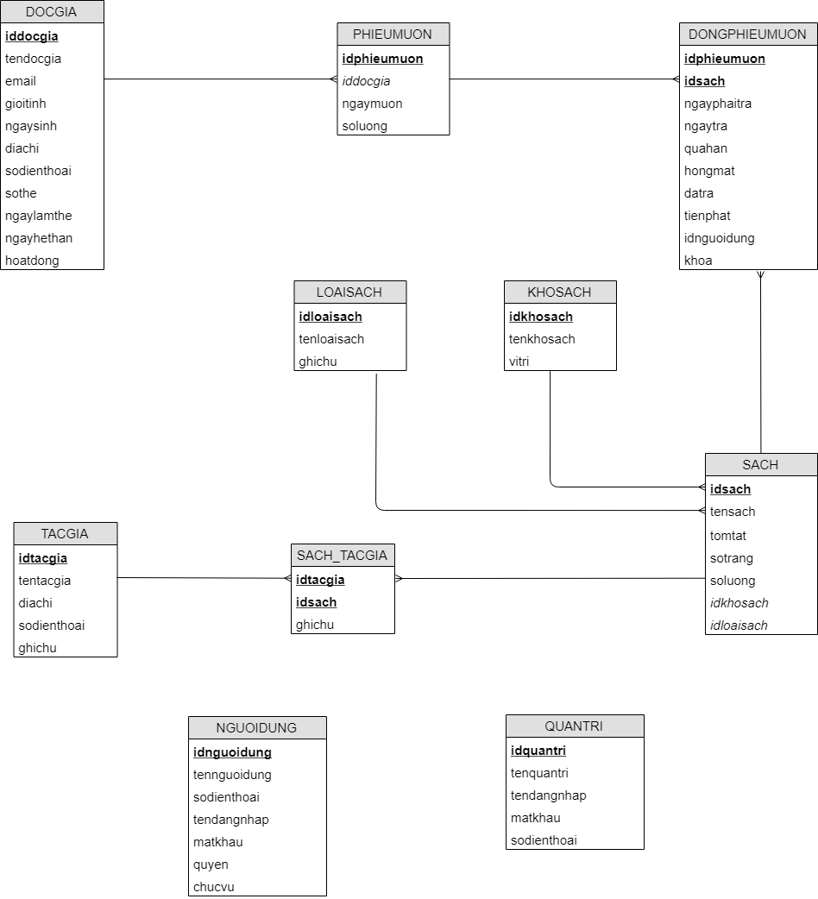

### 3.3.4. Đặc tả bảng dữ liệu

* Bảng QUANTRI

|  |  |  |  |  |  |  |  |
| --- | --- | --- | --- | --- | --- | --- | --- |
| 1.Số hiệu: 1 | | 2.Tên bảng: QUANTRI | | | | 3.Bí danh: QUANTRI | |
| 4. Mô tả: Lưu trữ thông tin của quản trị hệ thống | | | | | | | |
| 5. Mô tả chi tiết các cột | | | | | | | |
| Số | Tên cột | Mô tả | | Kiểu dữ liệu | | Khuôn dạng | N |
| 1 | idquantri | Số hiệu người quản trị | | N(6) | | Số nguyên | x |
| 2 | tenquantri | Tên người quản trị | | C(50) | | Chữ cái |  |
| 3 | tendangnhap | Tên đăng nhập của người quản trị | | C(8) | | Chữ cái + Chữ số | x |
| 4 | matkhau | Mật khẩu đăng nhập tài khoản | | C(8) | | Chữ cái + chữ số trừ ký tự đặc biệt | x |
| 5 | sdt | Số điện thoại của người quản trị | | N(10) | | Số nguyên |  |
| 6. Khóa ngoài | | | | | | | |
| Số | Tên | | Cột khóa ngoài | | Quan hệ với bảng | | |
|  |  | |  | |  | | |

* Bảng NGUOIDUNG

|  |  |  |  |  |  |  |  |  |  |
| --- | --- | --- | --- | --- | --- | --- | --- | --- | --- |
| 1.Số hiệu: 2 | | | 2.Tên bảng: NGUOIDUNG | | | | | 3.Bí danh: NGUOIDUNG | |
| 4. Mô tả: Lưu trữ thông tin người dùng | | | | | | | | | |
| 5. Mô tả chi tiết các cột | | | | | | | | | |
| Số | Tên cột | Mô tả | | | Kiểu dữ liệu | | Khuôn dạng | | N |
| 1 | idnguoidung | Số hiệu người dùng | | | N(6) | | Số nguyên | | x |
| 2 | tennguoidung | Tên người dùng | | | C(50) | | Chữ cái | |  |
| 3 | sodienthoai | Số điện thoại của người dùng | | | N(10) | | Số nguyên | |  |
| 4 | matkhau | Mật khẩu | | | C(8) | | Chữ cái + chữ số trừ ký tự đặc biệt | | x |
| 5 | tendangnhap | Tên đăng nhập | | | C(8) | | Chữ cái + chữ số | | x |
| 6 | quyen | Quyền hạn của người dùng khi đăng nhập vào hệ thống | | | C(50) | | Chữ cái | | x |
| 6 | chucvu | Chức vụ của người dùng | | | C(30) | | Chữ cái | | x |
| 6. Khóa ngoài | | | | | | | | | |
| Số | Tên | | | Cột khóa ngoài | | Quan hệ với bảng | | | |
|  |  | | |  | |  | | | |

* Bảng DOCGIA

|  |  |  |  |  |  |  |  |  |  |
| --- | --- | --- | --- | --- | --- | --- | --- | --- | --- |
| 1.Số hiệu: 3 | | | 2.Tên bảng: DOCGIA | | | | | 3.Bí danh: DOCGIA | |
| 4. Mô tả: Lưu trữ thông tin độc giả | | | | | | | | | |
| 5. Mô tả chi tiết các cột | | | | | | | | | |
| Số | Tên cột | Mô tả | | | Kiểu dữ liệu | | Khuôn dạng | | N |
| 1 | iddocgia | Số hiệu của độc giả | | | N(6) | | Số nguyên | | x |
| 2 | tendocgia | Tên của độc giả | | | C(50) | | Chữ cái | | x |
| 3 | email | Email của độc giả | | | C(50) | | Chữ cái+chữ số | |  |
| 4 | gioitinh | Giới tính của độc giả  Là nam nếu có giá trị true  Là nữ nếu có giá trị false | | | Bool | | True hoặc False | | x |
| 5 | ngaysinh | Ngày sinh của độc giả | | | D(8) | | DD/MM/YYYY | |  |
| 6 | diachi | Địa chỉ của độc giả | | | C(50) | | Chữ cái và chữ số | |  |
| 7 | sodienthoai | Số điện thoại của độc giả | | | C(11) | | Chữ số | |  |
| 8 | sothe | Số thẻ của độc giả | | | N(6) | | Chữ số | | x |
| 9 | ngaylamthe | Ngày làm thẻ của độc giả | | | D(8) | | DD/MM/YYYY | | x |
| 10 | ngayhethan | Ngày hết hạn thẻ độc giả | | | D(8) | | DD/MM/YYYY | | x |
| 11 | hoatdong | Thẻ có bị khóa hay không  Khóa nếu có giá trị false  Không khóa nếu có giá trị true | | | Bool | | True hoặc False | | x |
| 6. Khóa ngoài | | | | | | | | | |
| Số | Tên | | | Cột khóa ngoài | | Quan hệ với bảng | | | |
|  |  | | |  | |  | | | |

* Bảng PHIEUMUON

|  |  |  |  |  |  |  |  |  |  |
| --- | --- | --- | --- | --- | --- | --- | --- | --- | --- |
| 1.Số hiệu: 4 | | | 2.Tên bảng: PHIEUMUON | | | | | 3.Bí danh: PHIEUMUON | |
| 4. Mô tả: Lưu trữ thông tin phiếu mượn | | | | | | | | | |
| 5. Mô tả chi tiết các cột | | | | | | | | | |
| Số | Tên cột | Mô tả | | | Kiểu dữ liệu | | Khuôn dạng | | N |
| 1 | idphieumuon | Số hiệu của phiếu mượn | | | N(6) | | Số nguyên | | x |
| 2 | iddocgia | Số hiệu của độc giả | | | N(6) | | Số nguyên | | x |
| 3 | ngaymuon | Ngày lập phiếu mượn | | | D(8) | | DD/MM/YYYY | | x |
| 4 | soluong | Số lượng sách mượn trong phiếu mượn | | | N(6) | | Số nguyên | |  |
| 6. Khóa ngoài | | | | | | | | | |
| Số | Tên | | | Cột khóa ngoài | | Quan hệ với bảng | | | |
| 1 | iddocgia | | | iddocgia | | DOCGIA | | | |

* Bảng DONGPHIEUMUON

|  |  |  |  |  |  |  |  |  |  |
| --- | --- | --- | --- | --- | --- | --- | --- | --- | --- |
| 1.Số hiệu: 5 | | | 2.Tên bảng:  DONGPHIEUMUON | | | | 3.Bí danh:  DONGPHIEUMUON | | |
| 4. Mô tả: Lưu trữ thông tin chi tiết phiếu mượn | | | | | | | | | |
| 5. Mô tả chi tiết các cột | | | | | | | | | |
| Số | Tên cột | Mô tả | | | Kiểu dữ liệu | | | Khuôn dạng | N |
| 1 | idphieumuon | Số hiệu của phiếu mượn | | | N(6) | | | Số nguyên | x |
| 2 | idsach | Số hiệu của sách | | | N(6) | | | Số nguyên | x |
| 3 | ngayphaitra | Ngày phải trả quyển sách đang mượn | | | D(8) | | | DD/MM/YYYY | x |
| 4 | ngaytra | Ngày trả sách thực tế | | | D(8) | | | DD/MM/YYYY |  |
| 5 | hongmat | = True thì sách hỏng mất | | | Bool | | | True hoặc False |  |
| 6 | quahan | = True thì sách trả quá hạn | | | Bool | | | True hoặc False |  |
| 7 | datra | = True thì sách đã được trả hoặc nộp phạt xong. | | | Bool | | | True hoặc False |  |
| 8 | tienphat | Tiền phạt khi sách hỏng mất hoặc quá hạn | | | N(10) | | | Số nguyên |  |
| 9 | idnguoidung | Số hiệu của người dùng | | | N(6) | | | Số nguyên | x |
| 10 | khoa | Khóa dữ liệu = True thì dữ liệu đã khóa | | | Bool | | | True hoặc False |  |
| 6. Khóa ngoài | | | | | | | | | |
| Số | Tên | | | Cột khóa ngoài | | Quan hệ với bảng | | | |
| 1 | idphieumuon | | | idphieumuon | | PHIEUMUON | | | |
| 2 | idsach | | | idsach | | SACH | | | |
| 3 | idnguoidung | | | idnguoidung | | NGUOIDUNG | | | |

* Bảng SACH

|  |  |  |  |  |  |  |  |  |  |
| --- | --- | --- | --- | --- | --- | --- | --- | --- | --- |
| 1.Số hiệu: 6 | | | 2.Tên bảng: SACH | | | | | 3.Bí danh: SACH | |
| 4. Mô tả: Lưu trữ thông tin sách | | | | | | | | | |
| 5. Mô tả chi tiết các cột | | | | | | | | | |
| Số | Tên cột | Mô tả | | | Kiểu dữ liệu | | Khuôn dạng | | N |
| 1 | idsach | Số hiệu sách | | | N(6) | | Số nguyên | | x |
| 2 | tensach | Tên sách | | | C(50) | | Chữ cái +Chữ số | | x |
| 3 | tomtat | Tóm tăt nội dung sách | | | C(200) | | Chữ cái+chữ số | |  |
| 4 | sotrang | Số trang của sách | | | N(6) | | Số nguyên | | x |
| 5 | soluong | Số lượng sách trong kho | | | N(6) | | Số nguyên | |  |
| 6 | idkhosach | Số hiệu kho sách | | | N(6) | | Số nguyên | | x |
| 7 | idloaisach | Số hiệu loại sách | | | N(6) | | Số nguyên | | x |
| 6. Khóa ngoài | | | | | | | | | |
| Số | Tên | | | Cột khóa ngoài | | Quan hệ với bảng | | | |
| 1 | idkhosach | | | idkhosach | | KHOSACH | | | |
| 2 | idloaisach | | | idloaisach | | LOAISACH | | | |

* Bảng LOAISACH

|  |  |  |  |  |  |  |  |  |  |
| --- | --- | --- | --- | --- | --- | --- | --- | --- | --- |
| 1.Số hiệu: 7 | | | 2.Tên bảng: LOAISACH | | | | | 3.Bí danh: LOAISACH | |
| 4. Mô tả: Lưu trữ thông tin loại sách | | | | | | | | | |
| 5. Mô tả chi tiết các cột | | | | | | | | | |
| Số | Tên cột | Mô tả | | | Kiểu dữ liệu | | Khuôn dạng | | N |
| 1 | idloaisach | Số hiệu loại sách | | | N(6) | | Số nguyên | | x |
| 2 | tenloaisach | Tên loại sách | | | C(50) | | Chữ cái +Chữ số | | x |
| 3 | ghichu | Ghi chú về loại sách | | | C(50) | | Chữ cái+chữ số | |  |
| 6. Khóa ngoài | | | | | | | | | |
| Số | Tên | | | Cột khóa ngoài | | Quan hệ với bảng | | | |

* Bảng KHOSACH

|  |  |  |  |  |  |  |  |  |  |
| --- | --- | --- | --- | --- | --- | --- | --- | --- | --- |
| 1.Số hiệu: 8 | | | 2.Tên bảng: KHOSACH | | | | | 3.Bí danh: KHOSACH | |
| 4. Mô tả: Lưu trữ thông tin kho sách | | | | | | | | | |
| 5. Mô tả chi tiết các cột | | | | | | | | | |
| Số | Tên cột | Mô tả | | | Kiểu dữ liệu | | Khuôn dạng | | N |
| 1 | idkhosach | Số hiệu kho sách | | | N(6) | | Số nguyên | | x |
| 2 | tenkhosach | Tên kho sách | | | C(50) | | Chữ cái +Chữ số | | x |
| 3 | vitri | Vị trí kho sách | | | C(50) | | Chữ cái+chữ số | | x |
| 6. Khóa ngoài | | | | | | | | | |
| Số | Tên | | | Cột khóa ngoài | | Quan hệ với bảng | | | |

* Bảng TACGIA

|  |  |  |  |  |  |  |  |  |  |
| --- | --- | --- | --- | --- | --- | --- | --- | --- | --- |
| 1.Số hiệu: 9 | | | 2.Tên bảng: TACGIA | | | | | 3.Bí danh: TACGIA | |
| 4. Mô tả: Lưu trữ thông tin tác giả | | | | | | | | | |
| 5. Mô tả chi tiết các cột | | | | | | | | | |
| Số | Tên cột | Mô tả | | | Kiểu dữ liệu | | Khuôn dạng | | N |
| 1 | idtacgia | Số hiệu tác giả | | | N(6) | | Số nguyên | | x |
| 2 | tentacgia | Tên tác giả | | | C(50) | | Chữ cái +Chữ số | | x |
| 3 | diachi | Địa chỉ tác giả | | | C(50) | | Chữ cái+chữ số | |  |
| 4 | sodienthoai | Số điện thoại tác giả | | | C(11) | | Chữ số | |  |
| 5 | ghichu | Ghi chú tác giả | | | C(50) | | Chữ cái + chữ số | |  |
| 6. Khóa ngoài | | | | | | | | | |
| Số | Tên | | | Cột khóa ngoài | | Quan hệ với bảng | | | |

* Bảng SACH_TACGIA

|  |  |  |  |  |  |  |  |  |  |
| --- | --- | --- | --- | --- | --- | --- | --- | --- | --- |
| 1.Số hiệu: 10 | | | 2.Tên bảng: SACH_TACGIA | | | | | 3.Bí danh: SACH_TACGIA | |
| 4. Mô tả: Lưu trữ thông tin tác giả viết sách | | | | | | | | | |
| 5. Mô tả chi tiết các cột | | | | | | | | | |
| Số | Tên cột | Mô tả | | | Kiểu dữ liệu | | Khuôn dạng | | N |
| 1 | idsach | Số hiệu sách | | | N(6) | | Số nguyên | | x |
| 2 | idtacgia | Số hiệu tác giả | | | N(6) | | Số nguyên | | x |
| 3 | ghichu | Ghi chú tác giả viết sách | | | C(50) | | Chữ cái+chữ số | |  |
| 6. Khóa ngoài | | | | | | | | | |
| Số | Tên | | | Cột khóa ngoài | | Quan hệ với bảng | | | |
| 1 | idsach | | | idsach | | SACH | | | |
| 2 | idtacgia | | | idtacgia | | TACGIA | | | |

## 3.4. Thiết kế kiến trúc chương trình

### 3.4.1. Thiết kế kiến trúc hệ thống mức cao

* Ký hiệu:
* Modul chương trình
* Lời gọi modul
* A gọi B , B thực hiện xong quay về A tại vị trí liền sau lời gọi:

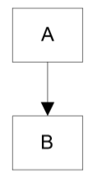

* 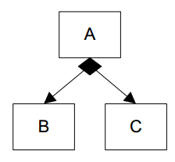A gọi B hoặc gọi C tùy thuộc vào kết quả phép chọn:
* A gọi B rồi gọi C:

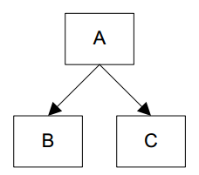

* A gọi B nhiều lần:

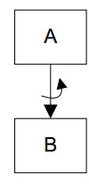

* Cách biểu diễn modul trong lược đồ cấu trúc:
* Truyền dữ liệu:



* Truyền thông tin điều khiển:



* Mô hình:

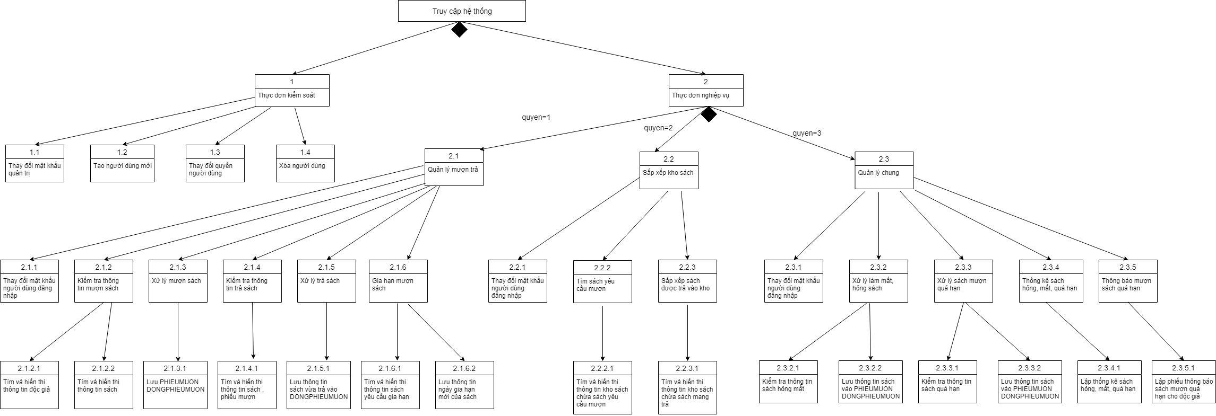

### 3.4.2. Thiết kế modul xử lý

* Modul kiểm soát hệ thống và nghiệp vụ hệ thống:

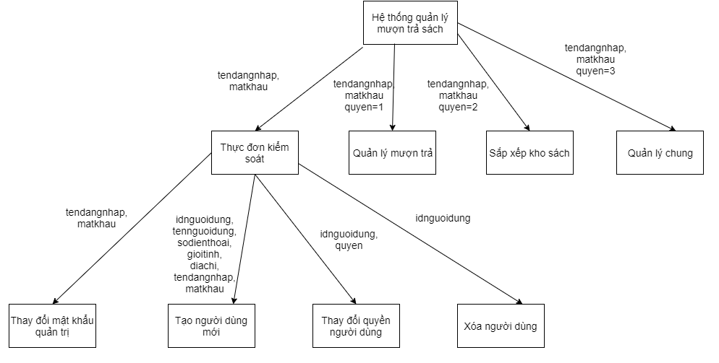

* Modul kiểm tra tình trạng mượn sách (Quản lý mượn trả):

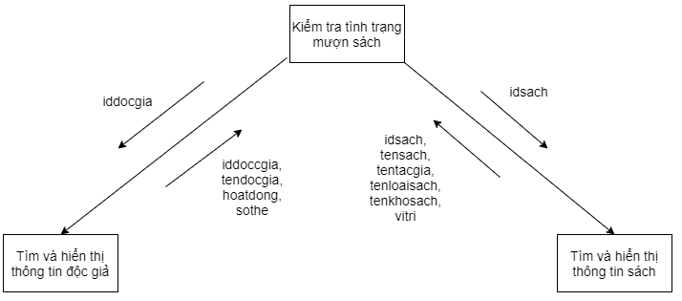

* Modul gia hạn sách (Quản lý mượn trả):

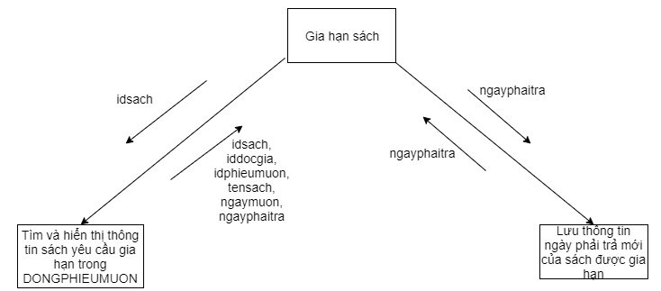

* Modul xử lý mượn sách quá hạn (Quản lý chung):

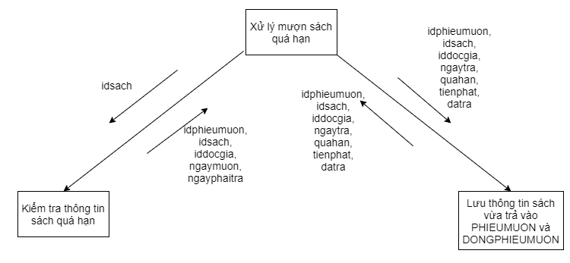

## 3.5. Thiết kế giao diện người- máy

### 3.5.1. Thiết kế hệ thống đơn chọn

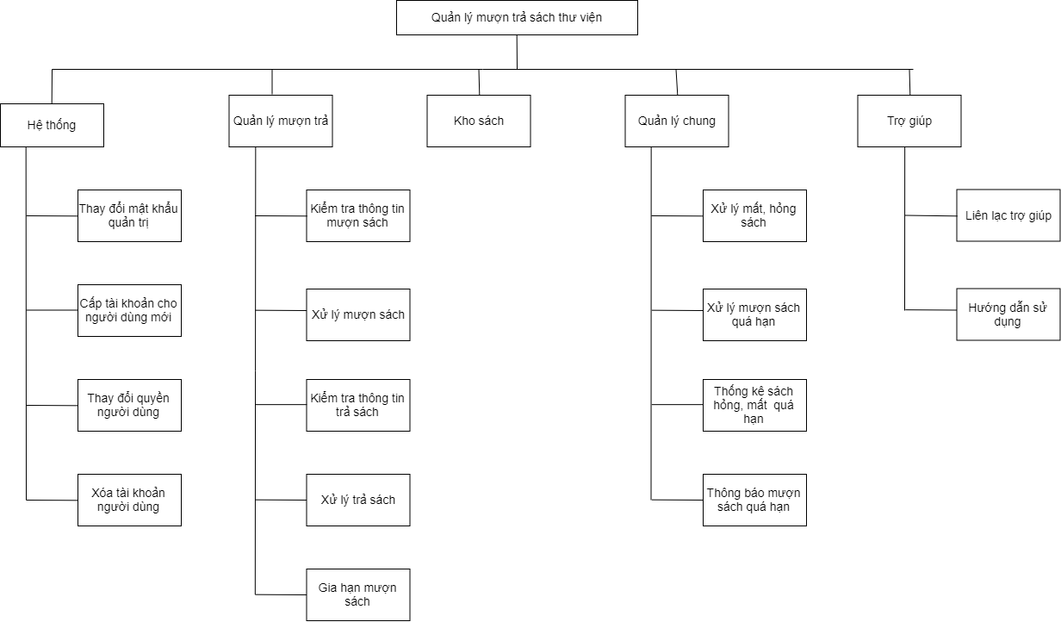

### 3.5.2. Thiết kế form nhập liệu cho danh mục

***Giao diện Lập phiếu mượn và chi tiết phiếu mượn:***

* Tên giao diện: Lập phiếu mượn
* Người sử dụng: Nhân viên bộ phận mượn trả sách
* Nhiệm vụ: Lập phiếu mượn và chi tiết phiếu mượn, lưu thông tin dữ liệu vào bảng PHIEUMUON và DONGPHIEUMUON.
* Mẫu thiết kế:

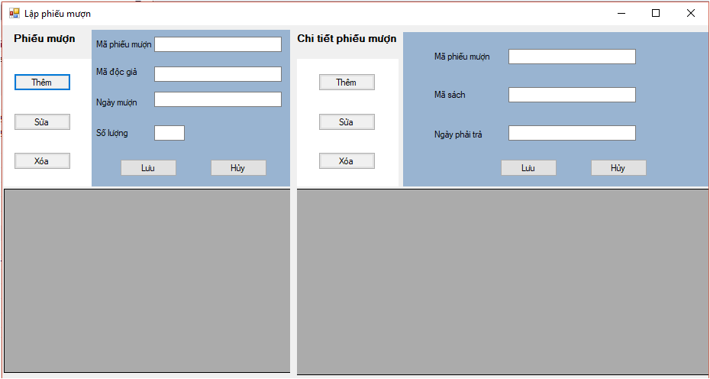

* Tiền điều kiện: Đã đăng nhập với quyền nhân viên bộ phận mượn trả sách, kiểm tra đảm bảo điều kiện mượn sách của độc giả.
* Hậu điều kiện: Trở về màn hình chính
* Biểu đồ trình tự hoạt động:

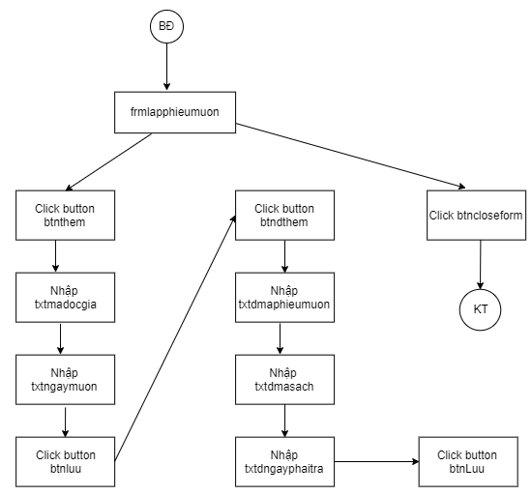

* Bảng dữ liệu sử dụng:

|  |  |  |
| --- | --- | --- |
| Bảng dữ liệu sử dụng | Thuộc tính sử dụng | Mức độ sử dụng |
| PHIEUMUON | idphieumuon  iddocgia  ngaymuon  soluong | C,R  C,E,R,D  C,E,R,D  C,E,R,D |
| DONGPHIEUMUON | idphieumuon  idsach  ngayphaitra  ngaytra  hongmat  quahan  datra  tienphat | C,E,R,D  C,E,R,D  C,E,R,D  C,E,R,D  R  R  C,E,R,D  R |
| DOCGIA | iddocgia  tendocgia | R  R |
| SACH | idsach  tensach | R  R |

* Quy trình, công thức xử lý

Chức năng Phiếu mượn:

* btnthem: Sau khi kích nút này txtmaphieumuon, txtmadocgia, txtngaymuon, txtsoluong có Enable=true để người dùng có thể làm thao tác nhập dữ liệu.
* btnsua: Sau khi kích nút này txtmadocgia, txtngaymuon, txtsoluong có Enable=true để người dùng có thể làm thao tác nhập dữ liệu.
* btnxoa: sau khi kích nút này, màn hình hiện lên thông báo hỏi bạn chắc chắn muốn xóa hay không, nếu chọn OK dữ liệu được chọn sẽ bị xóa, nếu chọn Cancel thì dữ liệu sẽ không bị mất.
* gdvphieumuon: sau khi kích vào 1 dòng trên gridview, mọi thông tin trên dòng sẽ được hiển thị lên txtmaphieumuon, txtmadocgia, txtngaymuon, txtsoluong tương ứng, kích các btnsua hay btnxoa để phục vụ mục đích.
* btnluu: được kích vào sau khi thao tác với btnThem và btnSua, dữ liệu sẽ được cập nhật vào CSDL, đồng thời txtmadocgia, txtngaymuon, txtsoluong có Enabled= true; txtmaphieumuon.Enabled = false.
* btnhuy: được kích vào thì những dữ liệu nhập trên txtmaphieumuon, txtmadocgia, txtngaymuon, txtsoluong khi thực hiện sửa hay thêm mới sẽ mất đi, không được lưu vào cơ sở dữ liệu.

Chức năng Chi tiết phiếu mượn:

* btndthem: Sau khi kích nút này txtdmaphieumuon, txdtmasach, txtdngayphaitra có Enable=true để người dùng có thể làm thao tác nhập dữ liệu.
* btndsua: Sau khi kích nút này txtdngayphaitra có Enable=true để người dùng có thể làm thao tác nhập dữ liệu.
* btndxoa: sau khi kích nút này, màn hình hiện lên thông báo hỏi bạn chắc chắn muốn xóa hay không, nếu chọn OK dữ liệu được chọn sẽ bị xóa, nếu chọn Cancel thì dữ liệu sẽ không bị mất.
* gdvdphieumuon: sau khi kích vào 1 dòng trên gridview, mọi thông tin trên dòng sẽ được hiển thị lên txtdmaphieumuon, txtdmasach, txtdngayphaitra tương ứng kích các btndsua hay btndxoa để phục vụ mục đích.
* btndluu: được kích vào sau khi thao tác với btndthem và btndsua, dữ liệu sẽ được cập nhật vào CSDL, đồng thời txtdmaphieumuon, txtdmasach, có Enabled= true; txtdngayphaitra.Enabled = false.
* btndhuy: được kích vào thì những dữ liệu nhập trên txtdmaphieumuon, txtdmasach, txtdngayphaitra khi thực hiện sửa hay thêm mới sẽ mất đi, không được lưu vào cơ sở dữ liệu.
* Định dạng kết quả đầu ra:
* Bảng dữ liệu bị thay đổi: PHIEUMUON, DONGPHIEUMUON.

Trạng thái hệ thống sau khi thoát giao diện: trở về màn hình chính

### 3.5.3. Thiết kế form xử lý nghiệp vụ

***Thiết kế giao diện trả sách:***

* Tên giao diện: Trả sách
* Người sử dụng: Nhân viên bộ phận mượn trả
* Mẫu thiết kế:

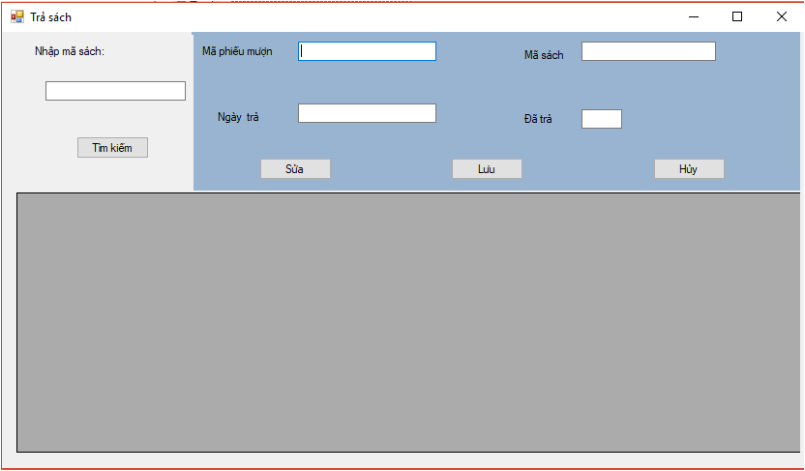

* Tiền điều kiện: Đã đăng nhập với quyền nhân viên bộ phận mượn trả
* Hậu điều kiện: Trở về màn hình chính
* Biểu đồ trình tự hoạt động:

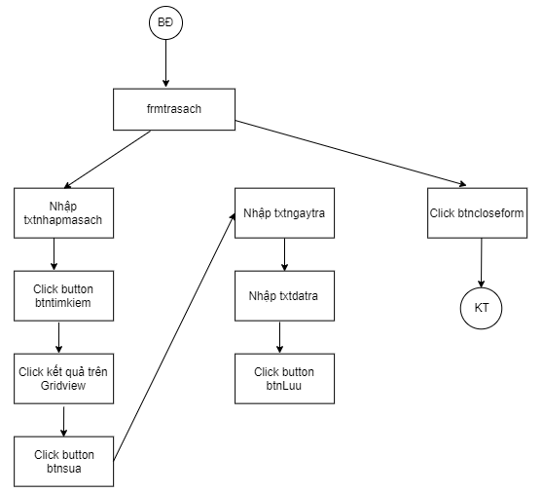

* Bảng dữ liệu sử dụng:

|  |  |  |
| --- | --- | --- |
| Bảng dữ liệu sử dụng | Thuộc tính sử dụng | Mức độ sử dụng |
| DONGPHIEUMUON | **idphieumuon**  **idsach**  ngayphaitra  ngaytra  hongmat  quahan  datra  tienphat | R  R  R  R,E  R,E  R,E  R,E  R,E |

* Quy trình, công thức xử lý:
* btntimkiem: Khi kích vào, sẽ thực hiện tìm kiếm dòng phiếu mượn mã sách là mã sách nhập trong ô txtnhapmasach, kết quả hiển thị ở grid view.
* btnsua: Khi kích vào, btnluu và btnhuy chuyển sang trạng thái enable, nhập dữ liệu trả sách ở txtngaytra và txtdatra.
* btnluu: Khi kích vào dữ liệu vừa nhập trên txtngaytra và txtdatra được lưu vào cơ sở dữ liệu.
* btnhuy: Khi kích vào dữ liệu vừa nhập trên txtngaytra và txtdatra không được lưu vào cơ sở dữ liệu.
* Nhiệm vụ: Cập nhật thông tin vào bảng DONGPHIEUMUON khi độc giả thực hiện trả sách.
* Định dạng kết quả đầu ra:

Bảng dữ liệu bị thay đổi: DONGPHIEUMUON

Trạng thái hệ thống sau khi thoát giao diện trở về trạng thái trước khi chọn giao diện.

### 3.5.4. Thiết kế báo cáo

* *Thiết kế báo cáo nghiệp vụ: Phiếu phạt tài liệu quá hạn*
* Tên báo cáo: Phiếu phạt tài liệu quá hạn
* Người lập: Nhân viên bộ phận quản lý chung
* Nhiệm vụ: Đưa phiếu phạt tài liệu quá hạn đến độc giả, thu tiền phạt và xác nhận đã thu vào phiếu phạt tài liệu quá hạn.
* Môi trường: Độc giả, nhân viên bộ phận quản lý
* Mẫu báo cáo:

|  |  |  |  |  |  |  |  |  |  |  |  |  |  |  |  |  |  |  |  |  |  |  |  |  |  |  |  |  |  |  |
| --- | --- | --- | --- | --- | --- | --- | --- | --- | --- | --- | --- | --- | --- | --- | --- | --- | --- | --- | --- | --- | --- | --- | --- | --- | --- | --- | --- | --- | --- | --- |
| Thư viện Đại học X  PHIẾU PHẠT TÀI LIỆU GIỮ QUÁ HẠN  Họ và tên: Nguyễn M  Mã thẻ: 034322   |  |  |  |  |  |  |  | | --- | --- | --- | --- | --- | --- | --- | | STT | Mã sách | Tên sách | Ngày mượn | Ngày trả | Số ngày quá hạn | Tiền phạt | | 1 | 000001 | Tôi là Bê tô | 01/01/2019 | 01/10/2019 | 48 | 32 000 | | 2 | 000002 | Mắt biếc | 01/01/2019 | 01/10/2019 | 48 | 32 000 | | Tổng tiền: | | | | | | 64 000 |  |  |  | | --- | --- | | **Xác nhận thu tiền**  Đã thu | Ngày 01 tháng 10 năm 2019  **Người thu tiền** | |

* Bảng dữ liệu sử dụng:

|  |  |
| --- | --- |
| Bảng dữ liệu sử dụng | Thuộc tính sử dụng |
| DOCGIA | **iddocgia**, tendocgia, sothe |
| SACH | **idsach**, tensach, |
| PHIEUMUON | **idphieumuon**, **iddocgia**, ngaymuon |
| DONGPHIEUMUON | **idphieumuon,idsach**, ngaytra, ngayphaitra, quahan, tienphat |

* Trường dữ liệu tính toán:

Tổng tiền = tổng tiền phạt

* Kích cỡ: giấy A4
* Số lượng phiên bản: 1
* *Thiết kế báo cáo thống kê: Thống kê sách quá hạn mà chưa trả*
* Tên báo cáo: Báo cáo thồng kê sách quá hạn
* Người lập: Nhân viên bộ phận quản lý chung
* Nhiệm vụ: Thống kê sách mượn quá hạn mà chưa trả Từ ngày... tháng ... năm .... đến ngày.... tháng..... năm ...... Để có biện pháp quản lý kịp thời.
* Môi trường: Nhân viên bộ phận quản lý chung, quản lý của thư viện
* Mẫu báo cáo:

|  |  |  |  |  |  |  |  |  |  |  |  |  |  |  |  |  |  |  |  |  |  |
| --- | --- | --- | --- | --- | --- | --- | --- | --- | --- | --- | --- | --- | --- | --- | --- | --- | --- | --- | --- | --- | --- |
| Thư viện Đại học X  THỐNG KÊ SÁCH QUÁ HẠN  Từ ngày 01 tháng 4 năm 2019 đến ngày 01 tháng 5 năm 2019   |  |  |  |  |  |  |  | | --- | --- | --- | --- | --- | --- | --- | | STT | Mã sách | Tên sách | Ngày mượn | Ngày phải trả | Thời gian quá hạn | Tên độc giả | | 1 | 000001 | Tôi là Bê tô | 01/01/2019 | 01/04/2019 | 30 ngày | Lê H | | 2 | 000002 | Mắt biếc | 01/01/2019 | 01/4/2019 | 30 ngày | Lê H |   Người thống kê  Trần A |

* Bảng dữ liệu sử dụng:

|  |  |
| --- | --- |
| Bảng dữ liệu sử dụng | Thuộc tính sử dụng |
| DOCGIA | **iddocgia**, tendocgia, sothe |
| SACH | **idsach**, tensach, |
| PHIEUMUON | **idphieumuon**, **iddocgia**, ngaymuon |
| DONGPHIEUMUON | **idphieumuon**,**idsach**, ngaytra, ngayphaitra |

* Kích cỡ: giấy A4
* Số lượng phiên bản: 1

# ĐÁNH GIÁ CÔNG VIỆC VÀ KẾT LUẬN

Để có hệ thống " Quản lý mượn trả sách ở thư viện" hoạt động một cách thông suốt, đem lại kết quả cao trong công tác quản lý thì chúng ta cần phải nắm bắt chặt chẽ nghiệp vụ trong quản lý mượn trả sách ở thư viện.

Qua quá trình học tập và phân tích hệ thống “Quản lý mượn trả sách ở thư viện”, em đã được tìm hiểu và nghiên cứu về cả hai phương diện chức năng và dữ liệu. Đề tài đã phân tích hệ thống cho quản lý mượn trả sách ở thư viện, tìm hiểu được các quy trình hoạt động, xây dựng các biểu đồ phân cấp chức năng, phân tích hệ thống về dữ liệu và xây dựng mô hình dữ liệu cho hệ thống.

Do việc nghiên cứu và cách tiếp cận còn hạn chế cũng như chưa có nhiều kinh nghiệm phân tích và thiết kế. Chính vì thế việc phân tích không tránh khỏi những sai sót. Một số sai sót mắc phải trong quá trình thực hiện đề tài:

- Phân tích dữ liệu còn thiếu sót.

- Thiết kế hệ thống chưa đáp ứng đầy đủ nhu cầu thực tế

Vẫn có nhiều nội dung chưa được chi tiết nhưng em hi vọng sẽ giúp các bộ phận của thu viện dễ nắm bắt được công việc của mình dễ dàng hơn, nhanh chóng và gọn nhẹ, chính xác: bộ phận mượn trả có thể kiểm tra thông tin độc giả và sách một cách nhanh chóng, thực hiện cho mượn sách đảm bảo chính xác; bộ phận sắp xếp kho sách có thể tìm kiếm và sắp xếp nhanh chóng, chính xác; bộ phận quản lý chung quản lý sách hỏng mất và phạt đối với độc giả vi phạm chính xác, đầy đủ.

Em xin chân thành cảm ơn cô Nguyễn Hoài Anh đã tận tình giảng dạy và hướng dẫn em hoàn thành tốt đề tài của mình.

# TÀI LIỆU THAM KHẢO

Slide Phân tích thiết kế hệ thống của cô Nguyễn Hoài Anh